前 言

随着知识经济日新月异的发展与全球化进程的不断加快，专利日益成为衡量一个地区科技、经济、文化发展水平的重要指标，对提升创新效益和产业竞争力具有不可或缺的作用。
本报告从地域、技术、行业等多个维度和指标对吉林省专利的申请、授权、转让、许可、质押等信息进行了统计和分析，并和国内其他省市进行了横向对比，帮助政府及时了解省内专利概况，为政策制定和信息利用提供参考。
本报告使用吉林省专利监测系统进行统计，系统数据来源为国家知识产权局发布的公开文献，系统的更新频率为每周四，具体说明如下：
本报告系统数据来源为国家知识产权局发布的公开文献，具体说明如下：
- 本报告统计数据截至2017年12月31日。
- 专利申请、授权、有效及专利权人数据来源于国家知识产权局。
- 系统中各省市是根据已加工的中国省市代码划分的。
4、系统中各区县是根据申请人地址加工的。
5、专利运营、发明人数据来源于北京合享新创IncoPat科技创新情报平台，其中统计部分中地址的划分，比如吉林省，是根据申请人地址加工的，所以当专利存在合作申请时，第一申请人的地址不属于吉林省，就不会被统计到。
6、发明人情况的统计，是按照授权公告日为2017年底且当前法律状态为有效进行的统计。

目 录
第一部分 吉林省专利总体概况 1
第二部分 吉林省专利申请情况 3
2.1 总体申请情况 3
2.1.1 当年专利申请情况 3
2.1.2 与其他省市发明专利申请对比 4
2.2 吉林省各地专利申请情况 5
2.2.1 各市（州)当年专利申请情况 5
2.2.2 各县（区)当年专利申请情况 7
2.2.3 各市（州)当年三种专利申请情况 9
2.2.4 各县（区)当年三种专利申请情况 10
第三部分 吉林省专利授权请况 12
3.1 总体授权情况 12
3.1.1 当年专利授权情况 12
3.1.2 与其他省市发明专利授权对比 13
3.2 吉林省各地专利授权情况 14
3.2.1 各市（州)当年专利授权情况 15
3.2.2 各县（区)当年专利授权情况 16
3.2.3 各市(州)当年三种专利授权情况 18
3.2.4 各区(县)当年三种专利授权情况 19
3.3 2017年授权专利的IPC分布情况 21
3.4 2017年授权外观设计专利的分类情况 22
第四部分 吉林省有效发明专利情况 24
4.1 有效发明专利总体情况 24
4.2 全国各地区有效发明专利五年以上维持状况 24
4.3 有效发明专利的IPC分布情况 25
4.4 吉林省各地区有效发明专利情况 27
4.4.1 各市(州)有效发明专利情况 27
4.4.2 各县（区)有效发明专利情况 28
4.5 万人有效发明专利拥有量 30
4.5.1 各市(州)万人有效发明拥有量 30
4.5.2 各区(县)万人有效发明拥有量 31
第五部分 吉林省专利运营情况 33
5.1 专利转让情况 33
5.1.1 2017年各省市专利转让情况 33
5.1.2 吉林省转让专利的IPC分布情况 34
5.1.3 吉林省转让专利按国民经济大类排名 35
5.1.4 吉林省转让人情况 35
5.1.5 吉林省受让人情况 36
5.1.6 吉林省转让专利的权利人类型分布 37
5.1.7 转让专利地市分布 38
5.2 专利许可情况 39
5.2.1 2017年各省市专利许可情况 39
5.2.2 吉林省许可专利的IPC分布情况 40
5.2.3 吉林省许可专利按国民经济产业大类排名 40
5.2.4 吉林省许可人情况 41
5.2.5 吉林省许可专利的权利人类型分布 42
5.2.6 许可专利地市分布 42
5.3 吉林省专利质押情况 43
5.3.1 2017年各省市专利质押情况 43
5.3.2 吉林省专利质押的出质人情况 44
5.3.3 吉林省专利质押的质权人情况 45
5.3.4 质押专利市(州)分布 45
第六部分 吉林省专利权人情况 46
6.1 企业有效发明权利人排名 47
6.2 大专院校有效发明权利人排名 48
6.3 科研院所有效发明权利人排名 49
第七部分 吉林省发明人情况 50
7.1 吉林省企业有效发明专利第一发明人排名 51
7.2 吉林省高校及科研院所有效发明专利第一发明人排名 52
7.3 吉林省非职务授权发明第一发明人排名 53
附 页 54

第一部分 吉林省专利总体概况况

截至2017年12月31日，全省累计专利申请量20450件，发明专利7780件（占比38%)，实用新型10964件（占比最高，达54%)，外观设计1706件（占比8%)。按申请人类型分类，大专院校6334件（占比31%），科研单位1365件（占比7%），工矿企业7142件（占比35%），机关团体196件（占比1%），个人5413件（占比26%）。
全省累计授权专利11090件，发明专利3057件（占比28%)，实用新型6673件（占比最高，达60%)，外观设计1360件（占比12%)。按申请人类型分类，大专院校3642件（占比33%），科研单位812件（占比7%），工矿企业3825件（占比35%），机关团体225件（占比2%），个人2586件（占比23%）。
全省累计有效发明专利11585件，全省有效发明专利主要集中在IPC分类中的A61K（医用、牙科用或梳妆用的配制品）、A61P（化合物或药物制剂的特定治疗活性）、及G01N（借助于测定材料的化学或物理性质来测），对应的累计有效发明数量分别为1507件（占全省有效发明专利量13.01%)、1333件（占全省有效发明专利量的11.51%)、703件（占全省有效发明专利量的6.07%)。吉林省有效发明专利五年以上维持率为57.60%，全国有效发明专利五年以上维持率排在前三位的省市依次为台湾（93.90%）、香港（91.90%）、西藏（86.10%）。
2017年吉林省专利运营情况的统计数据包括发明、实用新型及外观设计专利，按照转让日统计，吉林省年转让专利1046件；按照许可合同备案日期统计，吉林省发生许可的专利23件；按照质押生效日统计，吉林省发生过质押的专利82件。
吉林省有效发明专利权利人排名前二十中，其中高校9家，科研院所5家，企业6家，前20名权利人有效发明专利总量约占全省有效发明专利总量的54%。
从吉林省发明人情况来看，共涉及第一发明人2367人，其中完成发明创造10件（包含10件)以上的为14人，5-10件（不包含10件)的182人，2-5件（不包含5件)的783人，完成1件发明创造的1384人，除此之外，4件有效发明专利不公告发明人。
第二部分 吉林省专利申请情况况

2.1 总体申请情况
截至2017年12月31日，全省累计专利申请量20450件，发明专利7780件（占比38%)，实用新型10964件（占比最高，达54%)，外观设计1706件（占比8%)。按申请人类型分类，大专院校6334件（占比31%），科研单位1365件（占比7%），工矿企业7142件（占比35%），机关团体196件（占比1%），个人5413件（占比26%）。

2.1.1 当年专利申请情况
2017年吉林省三种专利申请中实用新型累计申请占比最大，达54%，从申请趋势中可以看出，2月份三种专利的申请量均为最低，11月份发明专利和实用新型专利申请数量最高。
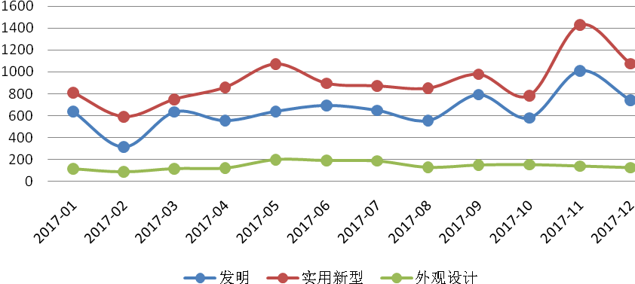
申请日 | 专利类型 |  |  | 申请人类型 |  |  |  |  | 总计
申请日 | 发明 | 实用新型 | 外观设计 | 大专院校 | 科研机构 | 企业 | 机关团体 | 个人 | 总计
2017-01 | 636 | 810 | 114 | 511 | 92 | 577 | 32 | 348 | 1560
2017-02 | 312 | 591 | 86 | 226 | 40 | 448 | 21 | 254 | 989
2017-03 | 632 | 750 | 116 | 493 | 144 | 434 | 14 | 413 | 1498
2017-04 | 553 | 859 | 121 | 594 | 79 | 426 | 21 | 413 | 1533
2017-05 | 638 | 1072 | 199 | 709 | 92 | 623 | 9 | 476 | 1909
2017-06 | 692 | 896 | 190 | 569 | 122 | 572 | 12 | 503 | 1778
2017-07 | 647 | 872 | 186 | 511 | 101 | 543 | 25 | 525 | 1705
2017-08 | 553 | 850 | 128 | 345 | 104 | 623 | 7 | 452 | 1531
2017-09 | 790 | 978 | 149 | 545 | 140 | 739 | 11 | 482 | 1917
2017-10 | 578 | 783 | 153 | 398 | 138 | 561 | 15 | 402 | 1514
2017-11 | 1009 | 1428 | 139 | 824 | 198 | 848 | 10 | 696 | 2576
2017-12 | 740 | 1075 | 125 | 609 | 115 | 748 | 19 | 449 | 1940

2.1.2 与其他省市发明专利申请对比
吉林省发明专利申请共计7780件，江苏省发明专利申请共计187006件，广东省发明专利申请共计175955件(截止2017年11月)，浙江省发明专利申请共计98975件，山东省发明专利申请共计61097件，黑龙江省发明专利申请共计10607件，辽宁省发明专利申请共计20500件，北京市发明专利申请共计90806件(截止2017年11月)。
吉林省2月份发明专利申请数量最少仅为312件，吉林省2月份发明专利申请数量最少仅为312件，目前11月份专利数量最多为1009件。广东省2月份发明专利申请数量骤增，达到25962件。其余省份自2月份以后呈现缓慢增长趋势。

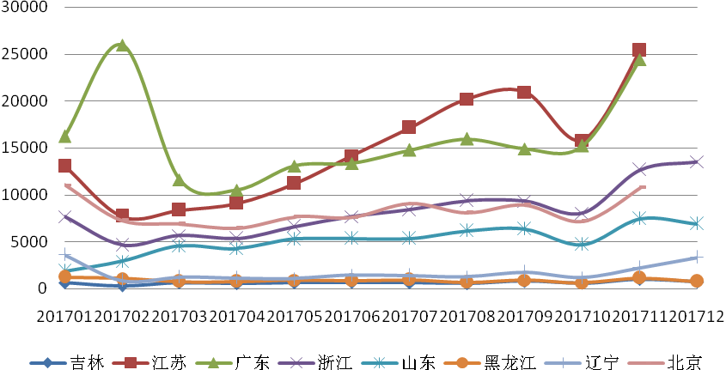

省市 | 吉林 | 江苏 | 广东 | 浙江 | 山东 | 黑龙江 | 辽宁 | 北京
201701 | 636 | 13049 | 16223 | 7693 | 1842 | 1207 | 3579 | 11049
201702 | 312 | 7696 | 25962 | 4636 | 2901 | 1101 | 835 | 7263
201703 | 632 | 8372 | 11596 | 5677 | 4563 | 750 | 1237 | 6895
201704 | 553 | 9100 | 10505 | 5356 | 4274 | 764 | 1137 | 6432
201705 | 638 | 11210 | 13082 | 6640 | 5272 | 900 | 1104 | 7642
201706 | 692 | 14181 | 13340 | 7667 | 5330 | 872 | 1459 | 7588
201707 | 647 | 17132 | 14759 | 8384 | 5352 | 938 | 1395 | 9043
201708 | 553 | 20206 | 15941 | 9369 | 6160 | 686 | 1275 | 8095
201709 | 790 | 20953 | 14915 | 9315 | 6354 | 910 | 1760 | 8924
201710 | 578 | 15819 | 15233 | 8031 | 4705 | 616 | 1182 | 7153
201711 | 1009 | 25375 | 24399 | 12660 | 7465 | 1114 | 2224 | 10722
201712 | 740 | 23913 | —— | 13547 | 6879 | 749 | 3313 | ——
备注：数据统计截稿时广东省、北京市12月份数据未发表。

2.2 吉林省各地专利申请情况
截至2017年12月31日，吉林省累计申请专利达20450件，其中发明专利申请为7780件，实用新型申请为10964件，外观设计申请为1706件。各市州专利申请量最高的是长春市、吉林市、四平市、延边朝鲜族自治州和通化市，其中长春市是全省申请专利量最多的城市，数量远远大于其他地市，是全省创新最活跃的城市。

排名 | 市(州) | 专利申请人类型 |  |  |  |  | 全年  申请量
排名 | 市(州) | 大专院校 | 科研机构 | 企业 | 机关团体 | 个人 | 全年  申请量
1 | 长春市 | 5488 | 1334 | 5678 | 111 | 2384 | 14995
2 | 吉林市 | 549 | 25 | 494 | 63 | 993 | 2124
3 | 四平市 | 147 | 0 | 165 | 1 | 542 | 855
4 | 延边朝鲜族自治州 | 51 | 2 | 145 | 1 | 319 | 518
5 | 通化市 | 1 | 0 | 77 | 2 | 308 | 394
6 | 松原市 | 0 | 0 | 147 | 3 | 118 | 388
7 | 白城市 | 35 | 1 | 74 | 6 | 202 | 318
8 | 辽源市 | 63 | 0 | 104 | 6 | 221 | 268
9 | 公主岭市 | 0 | 3 | 127 | 2 | 71 | 203
10 | 白山市 | 0 | 0 | 78 | 1 | 118 | 197
11 | 梅河口市 | 0 | 0 | 33 | 0 | 69 | 102
12 | 长白山  管委会 | 0 | 0 | 20 | 0 | 68 | 88
备注：该分析项申请数据包括发明、实用新型和外观设计专利。

2.2.1 各市（州)当年专利申请情况
2017年我省专利申请仍以长春市为主，占全省申请总量73.3%，较2016年同比增长1倍多，达到14995件。吉林市是我省重要的工业基地，石化和化工产业既是该市的最主要产业，也是我省重要支柱产业之一，专利申请量仍居第二位，申请量达2124件，占全省总量10.4%。长春市和吉林市专利申请量合计占全省总量的83.7%，省内其余地区占比均不超过5%，四平市、延边朝鲜族自治州、通化市、松原市及白城市专利申请量超过300件。

月份 | 长春市 | 吉林市 | 四平市 | 辽源市 | 通化市 | 白山市 | 松原市 | 白城市 | 延边朝鲜族自治州 | 长白山  管委会 | 梅河  口市 | 公主  岭市 | 大专  院校 | 科研  机构 | 企业 | 机关  团体 | 个人
201701 | 1135 | 192 | 29 | 40 | 31 | 9 | 33 | 17 | 29 | 8 | 11 | 26 | 511 | 92 | 577 | 32 | 348
201702 | 692 | 109 | 43 | 5 | 29 | 8 | 34 | 18 | 25 | 5 | 4 | 17 | 737 | 132 | 1025 | 53 | 602
201703 | 1089 | 120 | 60 | 31 | 38 | 39 | 22 | 24 | 51 | 7 | 7 | 10 | 493 | 144 | 434 | 14 | 413
201704 | 1098 | 178 | 68 | 12 | 23 | 6 | 53 | 17 | 38 | 13 | 9 | 18 | 594 | 79 | 426 | 21 | 413
201705 | 1509 | 144 | 70 | 11 | 17 | 13 | 37 | 28 | 47 | 9 | 15 | 9 | 709 | 92 | 623 | 9 | 476
201706 | 1347 | 167 | 77 | 10 | 32 | 13 | 32 | 25 | 46 | 3 | 11 | 15 | 569 | 122 | 572 | 12 | 503
201707 | 1244 | 193 | 80 | 17 | 28 | 18 | 30 | 13 | 51 | 13 | 7 | 11 | 511 | 101 | 543 | 25 | 525
201708 | 1092 | 123 | 66 | 26 | 33 | 15 | 38 | 37 | 66 | 3 | 12 | 20 | 345 | 104 | 623 | 7 | 452
201709 | 1427 | 181 | 92 | 34 | 59 | 26 | 28 | 16 | 29 | 2 | 8 | 15 | 545 | 140 | 739 | 11 | 482
201710 | 1115 | 147 | 70 | 17 | 36 | 15 | 18 | 20 | 36 | 14 | 8 | 18 | 398 | 138 | 561 | 15 | 402
201711 | 1848 | 329 | 99 | 30 | 28 | 21 | 38 | 69 | 65 | 9 | 9 | 31 | 824 | 198 | 848 | 10 | 696
201712 | 1399 | 241 | 101 | 35 | 40 | 14 | 25 | 34 | 35 | 2 | 1 | 13 | 609 | 115 | 748 | 19 | 449
备注：该分析项申请数据包括发明、实用新型和外观设计专利。

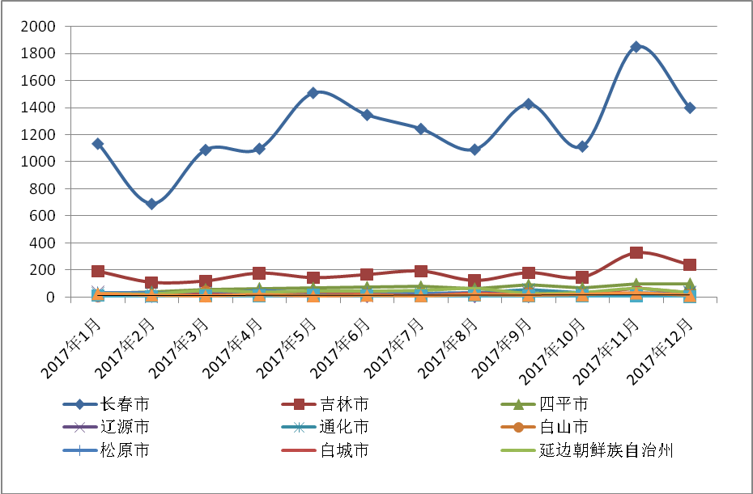

2.2.2 各县（区)当年专利申请情况
长春市朝阳区和绿园区，专利申请量仍位居全省各区县第一位、第二位，二者申请总量约占长春市的58%，其后位列前十的区县依次为南关区、二道区、宽城区、丰满区、昌邑区、船营区、铁西区和延吉市。

区县 | 01 | 02 | 03 | 04 | 05 | 06 | 07 | 08 | 09 | 10 | 11 | 12 | 累计
朝阳区 | 505 | 327 | 534 | 572 | 740 | 585 | 512 | 435 | 652 | 445 | 880 | 543 | 6730
绿园区 | 135 | 202 | 172 | 74 | 238 | 189 | 211 | 185 | 272 | 182 | 283 | 267 | 2410
南关区 | 144 | 83 | 147 | 188 | 205 | 241 | 204 | 166 | 195 | 199 | 234 | 207 | 2213
二道区 | 177 | 34 | 128 | 104 | 138 | 120 | 126 | 110 | 153 | 114 | 202 | 150 | 1556
宽城区 | 115 | 24 | 69 | 107 | 104 | 117 | 142 | 115 | 91 | 126 | 154 | 133 | 1297
丰满区 | 63 | 30 | 39 | 33 | 40 | 64 | 35 | 30 | 41 | 33 | 68 | 87 | 563
昌邑区 | 27 | 15 | 14 | 34 | 22 | 38 | 60 | 33 | 54 | 36 | 149 | 71 | 553
船营区 | 50 | 28 | 33 | 43 | 21 | 27 | 43 | 25 | 40 | 23 | 57 | 36 | 426
铁西区 | 14 | 26 | 32 | 38 | 40 | 31 | 26 | 28 | 37 | 22 | 43 | 74 | 411
延吉市 | 20 | 17 | 34 | 25 | 29 | 30 | 29 | 50 | 8 | 15 | 28 | 23 | 308
铁东区 | 8 | 14 | 13 | 23 | 13 | 34 | 43 | 26 | 24 | 24 | 30 | 18 | 270
龙潭区 | 25 | 15 | 10 | 23 | 25 | 18 | 37 | 11 | 15 | 19 | 37 | 18 | 253
九台市 | 31 | 7 | 14 | 16 | 39 | 26 | 11 | 23 | 24 | 20 | 12 | 22 | 245
东昌区 | 24 | 8 | 19 | 12 | 8 | 12 | 18 | 22 | 47 | 10 | 21 | 22 | 223
宁江区 | 17 | 22 | 14 | 22 | 24 | 18 | 13 | 21 | 13 | 14 | 27 | 14 | 219
双阳区 | 8 | 4 | 5 | 19 | 28 | 28 | 9 | 7 | 10 | 16 | 48 | 28 | 210
公主岭市 | 26 | 17 | 10 | 18 | 9 | 15 | 11 | 20 | 15 | 18 | 31 | 13 | 203
洮北区 | 7 | 6 | 11 | 3 | 10 | 10 | 5 | 19 | 7 | 13 | 47 | 21 | 159
农安县 | 13 | 5 | 12 | 2 | 5 | 10 | 6 | 28 | 18 | 6 | 23 | 22 | 150
龙山区 | 25 | 2 | 23 | 5 | 9 | 2 | 7 | 14 | 13 | 6 | 18 | 11 | 135
浑江区 | 4 | 7 | 30 | 1 | 9 | 3 | 10 | 7 | 15 | 9 | 16 | 7 | 118
德惠市 | 7 | 5 | 4 | 11 | 6 | 12 | 21 | 15 | 8 | 6 | 3 | 17 | 115
梅河口市 | 11 | 4 | 7 | 9 | 15 | 11 | 7 | 12 | 8 | 8 | 9 | 1 | 102
前郭尔罗斯蒙古族自治 | 8 | 9 | 7 | 23 | 2 | 10 | 7 | 5 | 13 | 3 | 6 | 8 | 101
磐石市 | 6 | 2 | 7 | 10 | 16 | 4 | 3 | 4 | 9 | 6 | 7 | 8 | 82
梨树县 | 3 | 2 | 13 | 5 | 13 | 7 | 7 | 6 | 3 | 6 | 9 | 7 | 81
桦甸市 | 8 | 8 | 5 | 5 | 6 | 10 | 2 | 7 | 1 | 5 | 5 | 12 | 74
伊通县 | 1 | 0 | 2 | 1 | 4 | 4 | 3 | 3 | 28 | 10 | 15 | 1 | 72
敦化市 | 1 | 1 | 2 | 1 | 5 | 6 | 15 | 8 | 3 | 3 | 18 | 9 | 72
榆树市 | 0 | 1 | 4 | 5 | 6 | 19 | 2 | 8 | 4 | 1 | 9 | 10 | 69
西安区 | 8 | 2 | 3 | 5 | 1 | 8 | 6 | 3 | 10 | 1 | 11 | 10 | 68
永吉县 | 2 | 2 | 3 | 24 | 5 | 2 | 4 | 1 | 7 | 8 | 2 | 5 | 65
舒兰市 | 9 | 4 | 3 | 4 | 3 | 2 | 4 | 5 | 11 | 5 | 3 | 2 | 55
抚松县 | 8 | 1 | 5 | 10 | 2 | 1 | 3 | 2 | 1 | 12 | 8 | 2 | 55
珲春市 | 2 | 2 | 4 | 5 | 3 | 6 | 3 | 3 | 4 | 10 | 9 | 2 | 53
蛟河市 | 2 | 5 | 6 | 2 | 6 | 2 | 4 | 7 | 3 | 12 | 1 | 2 | 52
大安市 | 4 | 0 | 2 | 3 | 10 | 8 | 7 | 1 | 4 | 1 | 4 | 7 | 51
镇赉县 | 3 | 7 | 4 | 0 | 6 | 4 | 1 | 3 | 1 | 0 | 15 | 3 | 47
东辽县 | 3 | 0 | 3 | 2 | 0 | 0 | 0 | 2 | 10 | 10 | 0 | 14 | 44
柳河县 | 4 | 0 | 4 | 4 | 4 | 3 | 2 | 4 | 2 | 5 | 7 | 2 | 41
集安市 | 1 | 3 | 5 | 3 | 0 | 9 | 0 | 3 | 1 | 7 | 0 | 4 | 36
扶余县 | 7 | 1 | 0 | 1 | 4 | 3 | 7 | 10 | 1 | 0 | 0 | 0 | 34
江源区 | 0 | 0 | 2 | 3 | 2 | 3 | 6 | 2 | 7 | 3 | 0 | 5 | 33
通榆县 | 2 | 2 | 4 | 9 | 1 | 1 | 0 | 7 | 3 | 1 | 1 | 2 | 33
通化县 | 0 | 11 | 3 | 3 | 1 | 2 | 2 | 0 | 2 | 4 | 0 | 5 | 33
辉南县 | 1 | 0 | 3 | 1 | 2 | 6 | 3 | 2 | 4 | 7 | 0 | 2 | 31
二道江区 | 1 | 7 | 4 | 0 | 2 | 0 | 3 | 2 | 3 | 3 | 0 | 5 | 30
汪清县 | 0 | 1 | 2 | 0 | 1 | 3 | 1 | 3 | 9 | 5 | 3 | 0 | 28
洮南市 | 1 | 3 | 3 | 2 | 1 | 2 | 0 | 7 | 1 | 5 | 2 | 1 | 28
长岭县 | 1 | 1 | 0 | 7 | 3 | 1 | 3 | 1 | 1 | 1 | 5 | 3 | 27
安图县 | 0 | 4 | 2 | 1 | 5 | 2 | 9 | 0 | 1 | 2 | 1 | 0 | 27
临江市 | 4 | 1 | 0 | 0 | 0 | 5 | 1 | 6 | 1 | 1 | 3 | 2 | 24
东丰县 | 4 | 1 | 2 | 0 | 1 | 0 | 5 | 7 | 1 | 0 | 1 | 0 | 22
靖宇县 | 1 | 0 | 7 | 2 | 2 | 2 | 1 | 0 | 3 | 2 | 2 | 0 | 22
双辽市 | 3 | 1 | 0 | 1 | 0 | 1 | 1 | 3 | 0 | 8 | 2 | 1 | 21
和龙市 | 3 | 1 | 0 | 3 | 5 | 0 | 0 | 1 | 3 | 1 | 4 | 0 | 21
龙井市 | 3 | 3 | 5 | 2 | 2 | 0 | 0 | 0 | 0 | 1 | 3 | 0 | 19
图们市 | 0 | 0 | 4 | 2 | 2 | 1 | 3 | 1 | 2 | 1 | 0 | 1 | 17
乾安县 | 0 | 1 | 1 | 0 | 4 | 0 | 0 | 1 | 0 | 0 | 0 | 0 | 7
长白县 | 0 | 0 | 0 | 2 | 2 | 0 | 1 | 1 | 0 | 0 | 0 | 0 | 6

备注：该分析项申请数据包括发明、实用新型和外观设计专利。

2.2.3 各市（州)当年三种专利申请情况
2017年长春市发明专利累计6256件，约占全省发明专利申请总量的80 %，实用新型专利累计7793件，约占全省实用新型总量的71%，外观设计累计946件，约占全省总量的55%。其次为吉林市，发明专利申请量累计669件，占全省发明专利申请总量的8.6%，实用新型专利申请1243件，占全省实用新型申请总量的11%，外观设计专利申请212件，占全省外观设计申请总量的12.5%。其余各市州相对较少。
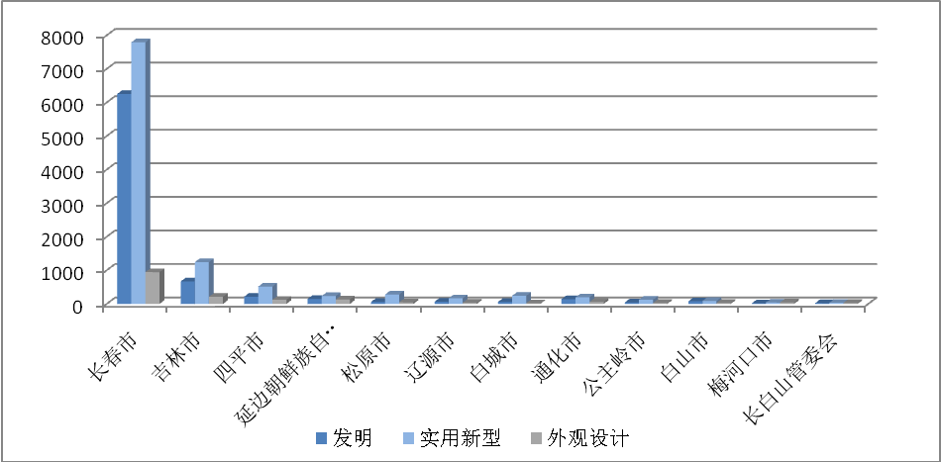

市(州) | 专利类型 |  |  | 申请人类型 |  |  |  |  | 全年  累计
市(州) | 发明 | 实用新型 | 外观设计 | 大专院校 | 科研机构 | 企业 | 机关团体 | 个人 | 全年  累计
长春市 | 6256 | 7793 | 946 | 5488 | 1334 | 5678 | 111 | 2384 | 14995
吉林市 | 669 | 1243 | 212 | 549 | 25 | 494 | 63 | 993 | 2124
四平市 | 216 | 517 | 122 | 147 | 0 | 165 | 1 | 542 | 855
延边朝鲜族自治州 | 148 | 237 | 133 | 51 | 2 | 145 | 1 | 319 | 518
松原市 | 60 | 281 | 47 | 1 | 0 | 77 | 2 | 308 | 388
辽源市 | 65 | 166 | 37 | 0 | 0 | 147 | 3 | 118 | 268
白城市 | 58 | 241 | 19 | 35 | 1 | 74 | 6 | 202 | 318
通化市 | 141 | 195 | 58 | 63 | 0 | 104 | 6 | 221 | 394
公主岭市 | 46 | 127 | 30 | 0 | 3 | 127 | 2 | 71 | 203
白山市 | 78 | 90 | 29 | 0 | 0 | 78 | 1 | 118 | 197
梅河口市 | 18 | 40 | 44 | 0 | 0 | 33 | 0 | 69 | 102
长白山  管委会 | 25 | 34 | 29 | 0 | 0 | 20 | 0 | 68 | 88

2.2.4 各县（区)当年三种专利申请情况
2017年长春市南关区累计申请总量6730件，位列全省各区县第一，其中发明专利申请量3335件，占全省各区县发明专利申请量的43%，实用新型专利申请量3212件，占全省各区县实用新型专利申请量的30%，外观设计申请量183件，约占全省各区县外观设计申请量的11%。宽城区申请总量2410件，位列第二，其次为朝阳区、二道区、绿园区、双阳区、延吉市、龙潭区、德惠市和通化县，其余各区县都不足300件。

排名 | 区县 | 专利类型 |  |  | 专利权人类型 |  |  |  |  | 全年  总计
排名 | 区县 | 发明专利 | 实用新型 | 外观设计 | 大专院校 | 科研机构 | 企业 | 机关团体 | 个人 | 全年  总计
1 | 南关区 | 3335 | 3212 | 183 | 3917 | 390 | 1636 | 52 | 735 | 6730
2 | 宽城区 | 682 | 1500 | 228 | 23 | 17 | 2035 | 32 | 303 | 2410
3 | 朝阳区 | 950 | 1093 | 170 | 886 | 206 | 552 | 20 | 549 | 2213
4 | 二道区 | 767 | 721 | 68 | 155 | 702 | 452 | 4 | 243 | 1556
5 | 绿园区 | 352 | 768 | 177 | 407 | 18 | 562 | 1 | 309 | 1297
6 | 双阳区 | 172 | 337 | 54 | 186 | 15 | 191 | 30 | 141 | 563
7 | 延吉市 | 110 | 405 | 38 | 95 | 10 | 107 | 9 | 333 | 553
8 | 龙潭区 | 194 | 199 | 33 | 147 | 0 | 49 | 10 | 220 | 426
9 | 德惠市 | 129 | 261 | 21 | 147 | 0 | 80 | 1 | 183 | 411
10 | 通化县 | 110 | 135 | 63 | 51 | 1 | 91 | 0 | 165 | 308
11 | 龙山区 | 54 | 167 | 49 | 0 | 0 | 62 | 0 | 208 | 270
12 | 东昌区 | 128 | 107 | 18 | 115 | 0 | 55 | 0 | 83 | 253
13 | 铁西区 | 48 | 159 | 38 | 8 | 1 | 199 | 0 | 37 | 245
14 | 东辽县 | 93 | 110 | 20 | 63 | 0 | 47 | 4 | 109 | 223
15 | 扶余县 | 20 | 186 | 13 | 1 | 0 | 35 | 0 | 183 | 219
16 | 昌邑区 | 28 | 168 | 14 | 92 | 0 | 72 | 1 | 45 | 210
17 | 敦化市 | 46 | 127 | 30 | 0 | 3 | 127 | 2 | 71 | 203
18 | 双辽市 | 27 | 124 | 8 | 35 | 1 | 35 | 5 | 83 | 159
19 | 丰满区 | 44 | 93 | 13 | 0 | 0 | 102 | 0 | 48 | 150
20 | 前郭尔罗斯蒙古族自治 | 35 | 81 | 19 | 0 | 0 | 74 | 0 | 61 | 135
21 | 永吉县 | 49 | 53 | 16 | 0 | 0 | 50 | 0 | 68 | 118
22 | 铁东区 | 31 | 50 | 34 | 0 | 0 | 49 | 1 | 65 | 115
23 | 蛟河市 | 18 | 40 | 44 | 0 | 0 | 33 | 0 | 69 | 102
24 | 辉南县 | 17 | 66 | 18 | 0 | 0 | 25 | 2 | 74 | 101
25 | 宁江区 | 15 | 51 | 16 | 0 | 0 | 20 | 2 | 60 | 82
26 | 浑江区 | 5 | 34 | 42 | 0 | 0 | 9 | 0 | 72 | 81
27 | 公主岭市 | 10 | 51 | 13 | 0 | 0 | 15 | 6 | 53 | 74
28 | 伊通县 | 25 | 37 | 10 | 0 | 0 | 5 | 0 | 67 | 72
29 | 和龙市 | 12 | 42 | 18 | 0 | 0 | 24 | 0 | 48 | 72
30 | 船营区 | 19 | 29 | 21 | 0 | 0 | 19 | 0 | 50 | 69
31 | 西安区 | 14 | 49 | 5 | 0 | 0 | 31 | 0 | 36 | 68
32 | 九台市 | 23 | 35 | 7 | 6 | 0 | 28 | 6 | 25 | 65
33 | 农安县 | 11 | 23 | 21 | 0 | 0 | 6 | 0 | 49 | 55
34 | 镇赉县 | 14 | 17 | 24 | 0 | 0 | 14 | 0 | 41 | 55
35 | 靖宇县 | 8 | 21 | 24 | 0 | 0 | 8 | 0 | 45 | 53
36 | 洮北区 | 6 | 34 | 12 | 0 | 0 | 23 | 0 | 29 | 52
37 | 通榆县 | 15 | 30 | 6 | 0 | 0 | 24 | 0 | 27 | 51
38 | 长岭县 | 4 | 42 | 1 | 0 | 0 | 8 | 0 | 39 | 47
39 | 磐石市 | 11 | 25 | 8 | 0 | 0 | 32 | 0 | 12 | 44
40 | 舒兰市 | 12 | 11 | 18 | 0 | 0 | 9 | 2 | 30 | 41
41 | 抚松县 | 16 | 13 | 7 | 0 | 0 | 22 | 0 | 14 | 36
42 | 集安市 | 15 | 14 | 5 | 0 | 0 | 16 | 0 | 18 | 34
43 | 桦甸市 | 10 | 18 | 5 | 0 | 0 | 9 | 0 | 24 | 33
44 | 大安市 | 6 | 18 | 9 | 0 | 0 | 11 | 0 | 22 | 33
45 | 东丰县 | 9 | 21 | 3 | 0 | 0 | 0 | 1 | 32 | 33
46 | 珲春市 | 6 | 19 | 6 | 0 | 0 | 1 | 0 | 30 | 31
47 | 榆树市 | 4 | 24 | 2 | 0 | 0 | 16 | 0 | 14 | 30
48 | 临江市 | 3 | 24 | 1 | 0 | 0 | 7 | 0 | 21 | 28
49 | 长白县 | 6 | 13 | 9 | 0 | 0 | 11 | 0 | 17 | 28
50 | 二道江区 | 6 | 14 | 7 | 0 | 0 | 1 | 0 | 26 | 27
51 | 乾安县 | 7 | 17 | 3 | 0 | 0 | 1 | 0 | 25 | 27
52 | 汪清县 | 10 | 11 | 3 | 0 | 0 | 8 | 1 | 15 | 24
53 | 梨树县 | 5 | 12 | 5 | 0 | 0 | 10 | 3 | 9 | 22
54 | 江源区 | 13 | 8 | 1 | 0 | 0 | 9 | 0 | 13 | 22
55 | 梅河口市 | 3 | 18 | 0 | 0 | 0 | 9 | 0 | 12 | 21
56 | 龙井市 | 2 | 7 | 12 | 0 | 0 | 6 | 0 | 15 | 21
57 | 图们市 | 5 | 9 | 5 | 0 | 1 | 2 | 0 | 16 | 19
58 | 安图县 | 5 | 10 | 2 | 0 | 0 | 3 | 1 | 13 | 17
59 | 洮南市 | 2 | 1 | 4 | 0 | 0 | 0 | 0 | 7 | 7
60 | 柳河县 | 4 | 0 | 2 | 0 | 0 | 5 | 0 | 1 | 6

第三部分 吉林省专利授权请况

3.1 总体授权情况
截至2017年12月31日，全省累计授权专利11090件，发明专利3057件（占比28%)，实用新型6673件（占比最高，达60%)，外观设计1360件（占比12%)。按申请人类型分类，大专院校3642件（占比33%），科研单位812件（占比7%），工矿企业3825件（占比35%），机关团体225件（占比2%），个人2586件（占比23%）。

3.1.1 当年专利授权情况
2017年吉林省授权专利中，发明专利1月份数量最高，318件；实用新型专利12月份最高，1072件；外观设计专利数量变化不大，每月不超过200件。
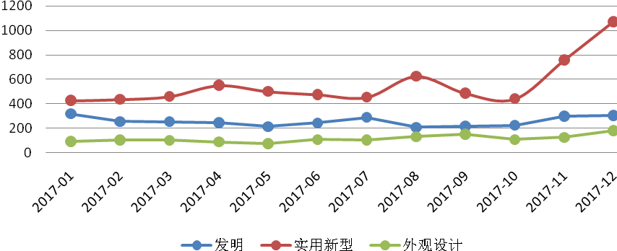
公开日 | 专利类型 |  |  | 专利权人类型 |  |  |  |  | 授权总量
公开日 | 发明 | 实用新型 | 外观设计 | 大专院校 | 科研机构 | 企业 | 机关团体 | 个人 | 授权总量
2017-01 | 318 | 425 | 91 | 257 | 107 | 282 | 9 | 179 | 834
2017-02 | 254 | 435 | 102 | 250 | 78 | 242 | 14 | 207 | 791
2017-03 | 252 | 459 | 101 | 293 | 41 | 279 | 15 | 184 | 812
2017-04 | 245 | 549 | 88 | 324 | 91 | 241 | 13 | 213 | 882
2017-05 | 211 | 500 | 73 | 291 | 32 | 225 | 34 | 202 | 784
2017-06 | 241 | 475 | 107 | 264 | 74 | 277 | 21 | 187 | 823
2017-07 | 289 | 453 | 103 | 254 | 109 | 291 | 27 | 164 | 845
2017-08 | 207 | 624 | 131 | 276 | 34 | 403 | 18 | 231 | 962
2017-09 | 215 | 485 | 151 | 276 | 57 | 320 | 11 | 187 | 851
2017-10 | 222 | 440 | 107 | 266 | 51 | 245 | 16 | 191 | 769
2017-11 | 298 | 756 | 125 | 412 | 55 | 441 | 17 | 254 | 1179
2017-12 | 305 | 1072 | 181 | 479 | 83 | 579 | 30 | 387 | 1558

3.1.2 与其他省市发明专利授权对比
吉林省发明专利授权共计3057件，江苏省发明专利授权共计41518件，广东省发明专利授权共计43571件（截止2017年11月），浙江省发明专利授权共计28742件，山东省发明专利授权共计17605件，黑龙江省发明专利授权共计4947件，辽宁省发明专利授权共计7708件，北京市发明专利授权共计41329件（截止2017年11月）。
吉林省1月份发明专利授权数量最多为318件。广东省2月份发明专利授权数量骤增，达到7749件。其余省份变化不大。
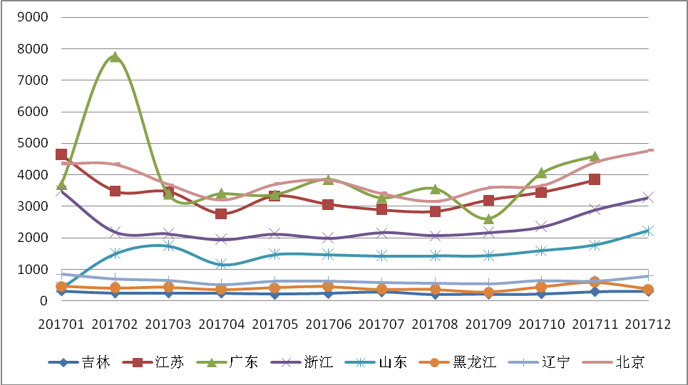

公开日 | 吉林 | 江苏 | 广东 | 浙江 | 山东 | 辽宁 | 黑龙江 | 北京
201701 | 318 | 4629 | 3691 | 3480 | 408 | 467 | 849 | 4354
201702 | 254 | 3490 | 7749 | 2176 | 1495 | 405 | 699 | 4336
201703 | 252 | 2950 | 3387 | 2124 | 1740 | 429 | 644 | 3696
201704 | 245 | 2766 | 3413 | 1947 | 1150 | 363 | 524 | 3212
201705 | 211 | 3334 | 3373 | 2122 | 1474 | 419 | 622 | 3703
201706 | 241 | 3058 | 3855 | 1983 | 1465 | 458 | 618 | 3826
201707 | 289 | 2895 | 3275 | 2162 | 1428 | 364 | 581 | 3405
201708 | 207 | 2834 | 3556 | 2067 | 1429 | 362 | 561 | 3153
201709 | 215 | 3193 | 2613 | 2165 | 1431 | 284 | 542 | 3587
201710 | 222 | 3441 | 4062 | 2349 | 1592 | 436 | 642 | 3658
201711 | 298 | 3843 | 4597 | 2889 | 1770 | 585 | 631 | 4399
201712 | 305 | 4563 | —— | 3278 | 2223 | 375 | 795 | ——
备注：数据统计截稿时广东省、北京市12月份数据未发表。

3.2 吉林省各地专利授权情况
截至2017年12月31日，吉林省专利授权量为11090件，其中发明专利为3057件，实用新型专利6673件，外观设计1360件。其中各市州专利授权量最高的是长春市、吉林市、四平市、松原市和延边朝鲜族自治州，同专利申请相同，长春市是全省授权专利量最多的城市，数量远远大于其他地市。

排名 | 市(州) | 专利权人类型 |  |  |  |  | 全年  授权量
排名 | 市(州) | 大专院校 | 科研机构 | 企业 | 机关团体 | 个人 | 全年  授权量
1 | 长春市 | 3155 | 799 | 2972 | 146 | 1118 | 8190
2 | 吉林市 | 389 | 2 | 335 | 51 | 378 | 1155
3 | 四平市 | 49 | 1 | 89 | 6 | 189 | 334
4 | 松原市 | 0 | 0 | 63 | 1 | 201 | 265
5 | 延边朝鲜族自治州 | 24 | 1 | 55 | 2 | 175 | 257
6 | 通化市 | 19 | 0 | 82 | 7 | 99 | 207
7 | 白城市 | 6 | 2 | 48 | 7 | 121 | 184
8 | 辽源市 | 0 | 0 | 57 | 2 | 102 | 161
9 | 公主岭市 | 0 | 6 | 62 | 1 | 76 | 145
10 | 白山市 | 0 | 0 | 35 | 2 | 60 | 97
11 | 梅河口市 | 0 | 0 | 18 | 0 | 35 | 53
12 | 长白山  管委会 | 0 | 1 | 9 | 0 | 32 | 42
备注：该分析项申请数据包括发明、实用新型和外观设计专利。

3.2.1 各市（州)当年专利授权情况
2017年吉林省授权专利中，长春市8190件（占比74%)，吉林市1155件（占比10%)，二地区合计占总量的84%，占吉林省授权专利的主导地位。
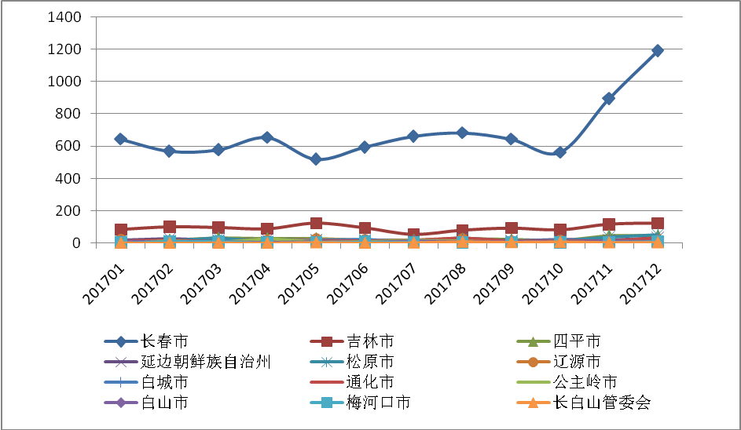

市(州) | 01 | 02 | 03 | 04 | 05 | 06 | 07 | 08 | 09 | 10 | 11 | 12 | 总计
长春市 | 644 | 569 | 577 | 654 | 519 | 594 | 661 | 682 | 643 | 562 | 894 | 1191 | 8190
吉林市 | 86 | 102 | 98 | 90 | 124 | 96 | 57 | 82 | 94 | 84 | 118 | 124 | 1155
四平市 | 19 | 21 | 33 | 30 | 30 | 20 | 21 | 28 | 23 | 15 | 47 | 47 | 334
延边朝鲜  族自治州 | 17 | 26 | 20 | 24 | 19 | 16 | 16 | 32 | 14 | 23 | 17 | 33 | 257
松原市 | 10 | 14 | 36 | 11 | 13 | 18 | 14 | 26 | 15 | 17 | 38 | 53 | 265
辽源市 | 16 | 7 | 7 | 15 | 23 | 19 | 7 | 21 | 10 | 15 | 6 | 15 | 161
白城市 | 8 | 12 | 8 | 11 | 17 | 25 | 10 | 22 | 13 | 16 | 13 | 29 | 184
通化市 | 14 | 17 | 11 | 9 | 15 | 12 | 19 | 33 | 15 | 14 | 16 | 32 | 207
公主岭市 | 5 | 13 | 7 | 30 | 9 | 12 | 18 | 17 | 7 | 6 | 10 | 11 | 145
白山市 | 12 | 2 | 6 | 5 | 7 | 4 | 15 | 8 | 8 | 7 | 12 | 11 | 97
梅河口市 | 1 | 7 | 7 | 2 | 4 | 6 | 4 | 3 | 4 | 3 | 4 | 8 | 53
长白山  管委会 | 2 | 1 | 2 | 1 | 4 | 1 | 3 | 8 | 5 | 7 | 4 | 4 | 42
备注：该分析项授权数据包括发明、实用新型和外观设计专利。

3.2.2 各县（区)当年专利授权情况
2017年长春市朝阳区授权专利3665件，约占长春市授权专利的45%，其中12月份授权数量最多达496件。长春市绿园区授权专利达1204件，位列第二，约占长春市授权专利的15%。其次位列前十的区县依次为南关区、二道区、宽城区、丰满区、船营区、九台市、昌邑区及延吉市，其余区县授权数量均不超过150件。

区县 | 01 | 02 | 03 | 04 | 05 | 06 | 07 | 08 | 09 | 10 | 11 | 12 | 累计
朝阳区 | 258 | 265 | 266 | 281 | 263 | 264 | 280 | 296 | 306 | 267 | 423 | 496 | 3665
绿园区 | 93 | 51 | 102 | 80 | 66 | 66 | 78 | 139 | 117 | 79 | 163 | 170 | 1204
南关区 | 90 | 91 | 94 | 83 | 79 | 86 | 92 | 81 | 93 | 84 | 134 | 179 | 1186
二道区 | 91 | 79 | 45 | 104 | 31 | 80 | 112 | 61 | 59 | 64 | 73 | 135 | 934
宽城区 | 68 | 62 | 42 | 77 | 61 | 73 | 65 | 55 | 49 | 41 | 71 | 118 | 782
丰满区 | 31 | 34 | 45 | 34 | 65 | 43 | 25 | 39 | 36 | 29 | 44 | 43 | 468
船营区 | 20 | 12 | 14 | 11 | 19 | 13 | 13 | 12 | 16 | 22 | 21 | 22 | 195
九台市 | 22 | 10 | 16 | 11 | 8 | 14 | 18 | 24 | 7 | 11 | 12 | 28 | 181
昌邑区 | 10 | 21 | 8 | 19 | 15 | 16 | 7 | 17 | 15 | 9 | 10 | 22 | 169
延吉市 | 5 | 10 | 12 | 16 | 12 | 8 | 11 | 25 | 9 | 11 | 12 | 23 | 154
公主岭市 | 5 | 13 | 7 | 30 | 9 | 12 | 18 | 17 | 7 | 6 | 10 | 11 | 145
宁江区 | 5 | 9 | 18 | 6 | 8 | 9 | 6 | 13 | 6 | 12 | 23 | 26 | 141
铁西区 | 8 | 4 | 11 | 11 | 8 | 11 | 4 | 13 | 17 | 8 | 18 | 14 | 127
龙潭区 | 9 | 13 | 16 | 13 | 5 | 15 | 5 | 8 | 5 | 11 | 14 | 8 | 122
铁东区 | 6 | 10 | 9 | 7 | 14 | 6 | 7 | 10 | 4 | 5 | 24 | 14 | 116
东昌区 | 6 | 8 | 7 | 4 | 4 | 9 | 13 | 13 | 8 | 9 | 9 | 10 | 100
双阳区 | 11 | 6 | 6 | 7 | 3 | 6 | 3 | 5 | 1 | 8 | 10 | 29 | 95
洮北区 | 3 | 5 | 1 | 4 | 7 | 18 | 5 | 5 | 6 | 5 | 8 | 12 | 79
龙山区 | 5 | 2 | 1 | 6 | 4 | 9 | 2 | 13 | 4 | 10 | 2 | 11 | 69
农安县 | 5 | 1 | 4 | 7 | 4 | 4 | 9 | 7 | 6 | 4 | 1 | 15 | 67
前郭尔罗斯蒙古族自治 | 0 | 0 | 5 | 2 | 2 | 4 | 3 | 9 | 2 | 4 | 11 | 25 | 67
西安区 | 1 | 2 | 3 | 4 | 13 | 8 | 2 | 5 | 5 | 4 | 3 | 4 | 54
梨树县 | 2 | 2 | 10 | 8 | 4 | 0 | 8 | 3 | 2 | 0 | 4 | 10 | 53
梅河口市 | 1 | 7 | 7 | 2 | 4 | 6 | 4 | 3 | 4 | 3 | 4 | 8 | 53
桦甸市 | 2 | 8 | 2 | 2 | 3 | 1 | 2 | 2 | 5 | 8 | 8 | 7 | 50
浑江区 | 11 | 1 | 1 | 2 | 4 | 1 | 8 | 4 | 3 | 2 | 7 | 6 | 50
磐石市 | 4 | 3 | 4 | 1 | 6 | 2 | 0 | 1 | 6 | 1 | 7 | 9 | 44
永吉县 | 5 | 3 | 6 | 0 | 2 | 1 | 1 | 2 | 5 | 2 | 12 | 4 | 43
德惠市 | 3 | 2 | 1 | 2 | 3 | 0 | 4 | 11 | 2 | 1 | 4 | 9 | 42
镇赉县 | 0 | 2 | 0 | 2 | 8 | 5 | 3 | 1 | 4 | 3 | 3 | 7 | 38
蛟河市 | 4 | 5 | 3 | 6 | 3 | 1 | 2 | 0 | 4 | 2 | 1 | 5 | 36
柳河县 | 2 | 4 | 0 | 1 | 4 | 1 | 3 | 7 | 3 | 3 | 1 | 6 | 35
榆树市 | 3 | 2 | 1 | 2 | 1 | 1 | 0 | 3 | 3 | 3 | 3 | 12 | 34
珲春市 | 2 | 5 | 3 | 5 | 2 | 4 | 1 | 1 | 2 | 1 | 2 | 3 | 31
洮南市 | 1 | 2 | 2 | 2 | 1 | 0 | 2 | 11 | 1 | 2 | 2 | 4 | 30
舒兰市 | 1 | 3 | 0 | 4 | 6 | 4 | 2 | 1 | 2 | 0 | 1 | 4 | 28
抚松县 | 1 | 1 | 2 | 1 | 3 | 1 | 1 | 5 | 4 | 5 | 2 | 0 | 26
长岭县 | 1 | 2 | 8 | 2 | 2 | 4 | 0 | 4 | 1 | 0 | 1 | 1 | 26
大安市 | 3 | 1 | 5 | 1 | 1 | 1 | 0 | 3 | 1 | 5 | 0 | 4 | 25
东丰县 | 2 | 1 | 3 | 4 | 6 | 1 | 2 | 2 | 1 | 1 | 0 | 0 | 23
辉南县 | 3 | 2 | 1 | 1 | 0 | 1 | 2 | 5 | 0 | 1 | 2 | 4 | 22
伊通县 | 1 | 1 | 1 | 2 | 2 | 2 | 2 | 2 | 0 | 1 | 1 | 4 | 19
双辽市 | 2 | 4 | 2 | 2 | 2 | 1 | 0 | 0 | 0 | 1 | 0 | 5 | 19
集安市 | 2 | 1 | 1 | 2 | 5 | 1 | 0 | 0 | 2 | 0 | 1 | 4 | 19
江源区 | 1 | 1 | 3 | 0 | 2 | 0 | 6 | 0 | 0 | 2 | 1 | 2 | 18
敦化市 | 4 | 1 | 0 | 1 | 0 | 2 | 1 | 3 | 0 | 1 | 1 | 3 | 17
龙井市 | 2 | 3 | 3 | 0 | 2 | 0 | 0 | 3 | 1 | 3 | 0 | 0 | 17
二道江区 | 1 | 0 | 0 | 1 | 1 | 0 | 1 | 6 | 1 | 0 | 1 | 4 | 16
乾安县 | 4 | 2 | 3 | 1 | 1 | 0 | 1 | 0 | 3 | 0 | 1 | 0 | 16
和龙市 | 2 | 3 | 1 | 0 | 0 | 2 | 1 | 0 | 1 | 3 | 1 | 2 | 16
东辽县 | 8 | 2 | 0 | 1 | 0 | 1 | 1 | 1 | 0 | 0 | 1 | 0 | 15
通化县 | 0 | 2 | 2 | 0 | 1 | 0 | 0 | 2 | 1 | 1 | 2 | 4 | 15
靖宇县 | 0 | 0 | 1 | 0 | 1 | 0 | 0 | 2 | 4 | 2 | 4 | 1 | 15
扶余县 | 0 | 1 | 2 | 0 | 0 | 1 | 4 | 0 | 3 | 1 | 2 | 1 | 15
临江市 | 0 | 0 | 1 | 3 | 0 | 3 | 1 | 2 | 1 | 1 | 0 | 2 | 14
汪清县 | 2 | 3 | 1 | 2 | 2 | 0 | 0 | 0 | 0 | 2 | 0 | 1 | 13
通榆县 | 1 | 2 | 0 | 2 | 0 | 1 | 0 | 2 | 1 | 1 | 0 | 2 | 12
安图县 | 0 | 0 | 0 | 0 | 1 | 0 | 1 | 1 | 1 | 1 | 2 | 4 | 11
图们市 | 0 | 1 | 0 | 0 | 1 | 0 | 2 | 0 | 1 | 2 | 1 | 1 | 9
长白县 | 1 | 0 | 0 | 0 | 0 | 0 | 1 | 2 | 0 | 1 | 0 | 0 | 5
备注：该分析项申请数据包括发明、实用新型和外观设计专利。

3.2.3 各市(州)当年三种专利授权情况
2017年长春市已授权发明专利2607件，约占全省已授权发明专利的85%，实用新型专利4796件，约占全省实用新型专利的72%，外观设计787件，约占全省外观设计专利的58%。其次为吉林市发明专利217件，约占全省已授权发明专利的7.1%，实用新型806件，约占全省实用新型专利的12.1%，外观设计132件，约占全省外观设计专利的9.8%。其余各市州占比相对较少均不超过9%。
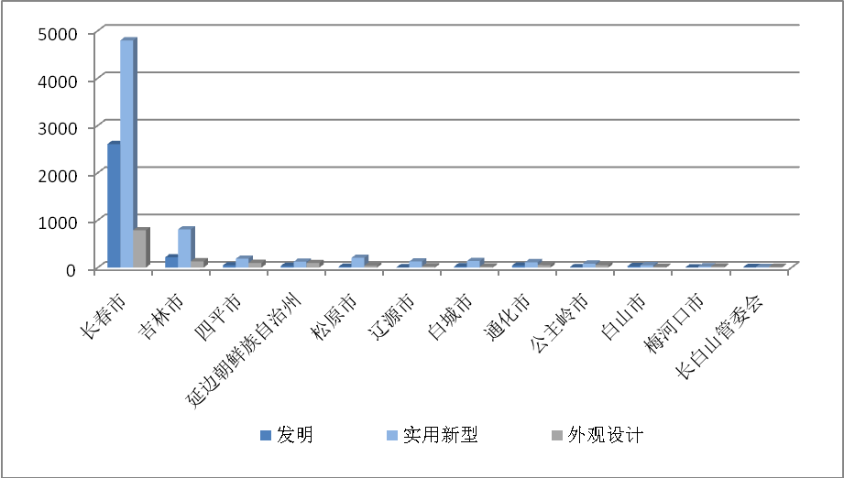
市(州) | 专利类型 |  |  | 专利权人类型 |  |  |  |  | 全年  累计
市(州) | 发明 | 实用新型 | 外观设计 | 大专院校 | 科研机构 | 企业 | 机关团体 | 个人 | 全年  累计
长春市 | 2607 | 4796 | 787 | 3155 | 799 | 2972 | 146 | 1118 | 8190
吉林市 | 217 | 806 | 132 | 389 | 2 | 335 | 51 | 378 | 1155
四平市 | 48 | 187 | 99 | 49 | 1 | 89 | 6 | 189 | 334
延边朝鲜族自治州 | 36 | 124 | 97 | 0 | 0 | 63 | 1 | 201 | 257
松原市 | 19 | 206 | 40 | 24 | 1 | 55 | 2 | 175 | 265
辽源市 | 6 | 129 | 26 | 19 | 0 | 82 | 7 | 99 | 161
白城市 | 25 | 139 | 20 | 6 | 2 | 48 | 7 | 121 | 184
通化市 | 43 | 113 | 51 | 0 | 0 | 57 | 2 | 102 | 207
公主岭市 | 10 | 84 | 51 | 0 | 6 | 62 | 1 | 76 | 145
白山市 | 31 | 50 | 16 | 0 | 0 | 35 | 2 | 60 | 97
梅河口市 | 4 | 25 | 24 | 0 | 0 | 18 | 0 | 35 | 53
长白山管委会 | 11 | 14 | 17 | 0 | 1 | 9 | 0 | 32 | 42

3.2.4 各区(县)当年三种专利授权情况
2017各区县授权专利中朝阳区发明1577件，实用新型1938件，外观设计150件，位列第一，其次为绿园区、南关区、二道区、宽城区、丰满区、船营区、九台市、昌邑区和延吉市，其余各区县专利授权量均不超过150件，其中临江市、汪清县、通榆县、安图县、图们市和长白县总授权量不超过15件。

排名 | 区县 | 专利类型 |  |  | 专利权人类型 |  |  |  |  | 全年
排名 | 区县 | 发明专利 | 实用新型 | 外观设计 | 大专院校 | 科研机构 | 企业 | 机关团体 | 个人 | 累计
1 | 朝阳区 | 1577 | 1938 | 150 | 2178 | 265 | 827 | 80 | 315 | 3665
2 | 绿园区 | 138 | 840 | 226 | 9 | 5 | 1047 | 14 | 129 | 1204
3 | 南关区 | 406 | 681 | 99 | 454 | 123 | 308 | 47 | 254 | 1186
4 | 二道区 | 400 | 471 | 63 | 130 | 402 | 278 | 4 | 120 | 934
5 | 宽城区 | 34 | 580 | 168 | 333 | 2 | 279 | 1 | 167 | 782
6 | 丰满区 | 53 | 372 | 43 | 243 | 2 | 115 | 28 | 80 | 468
7 | 船营区 | 76 | 101 | 18 | 70 | 0 | 41 | 7 | 77 | 195
8 | 九台市 | 29 | 120 | 32 | 18 | 1 | 142 | 0 | 20 | 181
9 | 昌邑区 | 32 | 121 | 16 | 20 | 0 | 73 | 5 | 71 | 169
10 | 延吉市 | 29 | 71 | 54 | 24 | 0 | 37 | 2 | 91 | 154
11 | 公主岭市 | 10 | 84 | 51 | 0 | 6 | 62 | 1 | 76 | 145
12 | 宁江区 | 14 | 114 | 13 | 0 | 0 | 25 | 0 | 116 | 141
13 | 铁西区 | 30 | 86 | 11 | 49 | 1 | 32 | 6 | 39 | 127
14 | 龙潭区 | 27 | 88 | 7 | 50 | 0 | 35 | 0 | 37 | 122
15 | 铁东区 | 13 | 53 | 50 | 0 | 0 | 48 | 0 | 68 | 116
16 | 东昌区 | 18 | 60 | 22 | 19 | 0 | 37 | 7 | 37 | 100
17 | 双阳区 | 14 | 74 | 7 | 33 | 1 | 26 | 0 | 35 | 95
18 | 洮北区 | 16 | 59 | 4 | 6 | 2 | 23 | 7 | 41 | 79
19 | 龙山区 | 2 | 53 | 14 | 0 | 0 | 23 | 0 | 46 | 69
20 | 农安县 | 1 | 54 | 12 | 0 | 0 | 44 | 0 | 23 | 67
21 | 前郭尔罗斯蒙古族自治 | 1 | 57 | 9 | 0 | 0 | 22 | 1 | 44 | 67
22 | 西安区 | 4 | 44 | 6 | 0 | 0 | 20 | 0 | 34 | 54
23 | 梨树县 | 1 | 21 | 31 | 0 | 0 | 4 | 0 | 49 | 53
24 | 梅河口市 | 4 | 25 | 24 | 0 | 0 | 18 | 0 | 35 | 53
25 | 桦甸市 | 7 | 28 | 15 | 1 | 0 | 14 | 7 | 28 | 50
26 | 浑江区 | 16 | 23 | 11 | 0 | 0 | 15 | 2 | 33 | 50
27 | 磐石市 | 7 | 28 | 9 | 0 | 0 | 12 | 1 | 31 | 44
28 | 永吉县 | 10 | 25 | 8 | 5 | 0 | 23 | 3 | 12 | 43
29 | 德惠市 | 2 | 23 | 17 | 0 | 0 | 15 | 0 | 27 | 42
30 | 镇赉县 | 2 | 33 | 3 | 0 | 0 | 8 | 0 | 30 | 38
31 | 蛟河市 | 2 | 31 | 3 | 0 | 0 | 14 | 0 | 22 | 36
32 | 柳河县 | 5 | 12 | 18 | 0 | 0 | 14 | 0 | 21 | 35
33 | 榆树市 | 6 | 15 | 13 | 0 | 0 | 6 | 0 | 28 | 34
34 | 珲春市 | 4 | 13 | 14 | 0 | 0 | 9 | 0 | 22 | 31
35 | 洮南市 | 5 | 23 | 2 | 0 | 0 | 6 | 0 | 24 | 30
36 | 舒兰市 | 3 | 12 | 13 | 0 | 0 | 8 | 0 | 20 | 28
37 | 抚松县 | 6 | 9 | 11 | 0 | 1 | 7 | 0 | 18 | 26
38 | 长岭县 | 2 | 21 | 3 | 0 | 0 | 13 | 0 | 13 | 26
39 | 大安市 | 2 | 15 | 8 | 0 | 0 | 11 | 0 | 14 | 25
40 | 东丰县 | 0 | 20 | 3 | 0 | 0 | 3 | 2 | 18 | 23
41 | 辉南县 | 7 | 12 | 3 | 0 | 0 | 7 | 0 | 15 | 22
42 | 伊通县 | 2 | 11 | 6 | 0 | 0 | 3 | 0 | 16 | 19
43 | 双辽市 | 2 | 16 | 1 | 0 | 0 | 2 | 0 | 17 | 19
44 | 集安市 | 7 | 9 | 3 | 0 | 0 | 13 | 0 | 6 | 19
45 | 江源区 | 1 | 14 | 3 | 0 | 0 | 2 | 0 | 16 | 18
46 | 敦化市 | 0 | 11 | 6 | 0 | 0 | 1 | 0 | 16 | 17
47 | 龙井市 | 1 | 7 | 9 | 0 | 1 | 2 | 0 | 14 | 17
48 | 二道江区 | 2 | 13 | 1 | 0 | 0 | 7 | 0 | 9 | 16
49 | 乾安县 | 0 | 9 | 7 | 0 | 0 | 1 | 0 | 15 | 16
50 | 和龙市 | 0 | 5 | 11 | 0 | 0 | 3 | 0 | 13 | 16
51 | 东辽县 | 0 | 12 | 3 | 0 | 0 | 11 | 0 | 4 | 15
52 | 通化县 | 4 | 7 | 4 | 0 | 0 | 4 | 0 | 11 | 15
53 | 靖宇县 | 8 | 7 | 0 | 0 | 0 | 12 | 0 | 3 | 15
54 | 扶余县 | 2 | 5 | 8 | 0 | 0 | 2 | 0 | 13 | 15
55 | 临江市 | 6 | 6 | 2 | 0 | 0 | 6 | 0 | 8 | 14
56 | 汪清县 | 2 | 10 | 1 | 0 | 0 | 3 | 0 | 10 | 13
57 | 通榆县 | 0 | 9 | 3 | 0 | 0 | 0 | 0 | 12 | 12
58 | 安图县 | 2 | 5 | 4 | 0 | 0 | 0 | 0 | 11 | 11
59 | 图们市 | 0 | 7 | 2 | 0 | 0 | 0 | 0 | 9 | 9
60 | 长白县 | 3 | 0 | 2 | 0 | 0 | 2 | 0 | 3 | 5

3.3 2017年授权专利的IPC分布情况
2017年吉林省授权专利主要分布在IPC技术分类中的B部和G部，即作业、运输及物理领域。
IPC大部 | 数量 | 占比（%)
B作业；运输 | 2693 | 28%
G物理 | 2153 | 22%
A人类生活必须 | 1563 | 16%
F机械工程、照明；加热；武器；爆破 | 995 | 10%
H电学 | 855 | 9%
C化学；冶金 | 771 | 8%
E固定建筑物 | 654 | 7%
D纺织；造纸 | 46 | 1%
2017年吉林省授权专利按照IPC小类排名，排名第一的是G01N领域，其次是G01B， G01M、G09B、G06F、A61K这几个领域相差不多。
前20的IPC小类 | 数量 | 占比（%)
G01N 借助于测定材料的化学或物理性质来测试或分析材料 | 307 | 3%
G01B 长度、厚度或类似线性尺寸的计量；角度的计量；面积的计量；不规则的表面或轮廓的计量 | 202 | 2%
G01M 机器或结构部件的静或动平衡的测试；未列入其他类目的结构部件或设备的测试 | 199 | 2%
G09B 教育或演示用具；用于教学或与盲人、聋人或哑人通信的用具；模型；天象仪；地球仪；地图；图表 | 192 | 2%
G06F 电数字数据处理 | 167 | 2%
A61B 诊断；外科；鉴定 | 155 | 2%
A61K 医用、牙科用或梳妆用的配制品 | 145 | 1%
G02B 光学元件、系统或仪器 | 127 | 1%
B21D 金属板或管、棒或型材的基本无切削加工或处理；冲压 | 124 | 1%
F16H 传动装置 | 122 | 1%
B29C 塑料的成型或连接；塑性状态物质的一般成型；已成型产品的后处理，如修整 | 119 | 1%
B62D 机动车；挂车 | 115 | 1%
B01D 分离 | 107 | 1%
B23K钎焊或脱焊；焊接；用钎焊或焊接方法包覆或镀敷；局部加热切割，如火焰切割；用激光束加工 | 102 | 1%
A01G 园艺；蔬菜、花卉、稻、果树、葡萄、啤酒花或海菜的栽培；林业；浇水 | 93 | 1%
G01V 地球物理；重力测量；物质或物体的探测；示踪物 | 87 | 1%
B60R不包含在其他类目中的车辆、车辆配件或车辆部件 | 83 | 1%
G05B 一般的控制或调节系统；这种系统的功能单元；用于这种系统或单元的监视或测试装置 | 80 | 1%
H01L 半导体器件；其他类目未包含的电固体器件 | 74 | 1%
A01B 农业或林业的整地 | 67 | 1%

3.4 2017年授权外观设计专利的分类情况
根据《国际外观设计分类表(洛迦诺分类表2017年第11版)》，2017年吉林省外观设计专利主要分布在09类、12类及6类，即用于商品运输或装卸的包装和容器、运输或提升工具及家具和家居用品领域中。

大类 | 大类名称 | 专利数量
9 | 用于商品运输或装卸的包装和容器 | 452
12 | 运输或提升工具 | 129
6 | 家具和家居用品 | 77
19 | 文具、办公用品、美术用品和教学用品 | 74
11 | 装饰品 | 60
26 | 照明设备 | 59
2 | 服装、服饰用品和缝纫用品 | 54
23 | 流体分配设备、卫生设备、加热设备、通风和空调设备、固体燃料 | 53
3 | 其他类未列入的旅行用品、箱包、阳伞和个人用品 | 42
8 | 工具和五金器具 | 41
14 | 记录、通信、信息检索设备 | 39
25 | 建筑构件和施工元件 | 37
24 | 医疗设备和实验室设备 | 37
7 | 其他类未列入的家用物品 | 33
21 | 游戏器具、玩具、帐篷和体育用品 | 31
15 | 其他类未列入的机械 | 30
10 | 钟、表及其他计量仪器，检测仪器，信号仪器 | 26
28 | 药品，化妆用品，梳妆用品和设备 | 18
22 | 武器，烟火用品，用于狩猎、捕鱼及捕杀有害动物的用具 | 7
16 | 照相设备、电影摄影装备和光学装备 | 7
5 | 纺织品，人造或天然材料片材 | 6
20 | 销售设备、广告设备和标志物 | 6
30 | 动物的管理与驯养用品 | 5
4 | 刷子 | 4
1 | 食品 | 3
17 | 乐器 | 2

2017年吉林省外观设计专利按照《国际外观设计分类表》小类排名，排名第一的是903小类，即盒子、箱子、集装箱和防腐罐头罐；其次是901小类，即瓶、长颈瓶、罐、鼓形瓶、盛装腐蚀性液体的大玻璃瓶、细颈瓶和带有动力分配装置的容器；第三名和第四名分别为905小类，即袋、小袋、管和囊和1216小类，即其他大类或小类中未包括的交通工具零部件、装置和附件，两个领域专利数量相同。

前20的小类 | 小类名称 | 专利数量
903 | 盒子、箱子、集装箱和防腐罐头罐 | 157
901 | 瓶、长颈瓶、罐、鼓形瓶、盛装腐蚀性液体的大玻璃瓶、细颈瓶和带有动力分配装置的容器 | 155
905 | 袋、小袋、管和囊 | 113
1216 | 其他大类或小类中未包括的交通工具零部件、装置和附件 | 86
1101 | 珠宝首饰 | 48
301 | 大衣箱、手提箱、公文包、手提包、钥匙袋、钱夹、专门为内容物设计的箱包和类似物品 | 42
202 | 服装 | 37
2606 | 交通工具发光装置 | 33
601 | 座椅 | 31
2402 | 医疗器械、实验室用器械和实验室用工具 | 22
902 | 储藏用罐、鼓形圆桶和木桶 | 22
1904 | 书本及与其外观相似的其他物品 | 21
2304 | 通风和空调设备 | 21
2502 | 预制或预装建筑构件 | 20
805 | 其他工具和器具 | 17
2605 | 灯，落地灯、标准灯，枝形吊灯，墙壁和天花板装置，灯罩，反光罩，摄影和电影投光灯 | 15
1005 | 检测、安全和测试用仪器、设备和装置 | 13
1102 | 小装饰品，桌子、壁炉台和墙的装饰物，花瓶和花盆 | 12
2501 | 建筑材料 | 11
1907 | 教学用品 | 9

第四部分 吉林省有效发明专利情况

4.1 有效发明专利总体情况
截至2017年12月31日，全省累计有效发明专利11585件，全省有效发明专利主要集中在IPC分类中的A61K（医用、牙科用或梳妆用的配制品）、A61P（化合物或药物制剂的特定治疗活性）、及G01N（借助于测定材料的化学或物理性质来测），对应的累计有效发明数量分别为1507件（占全省有效发明专利量13.01%)、1333件（占全省有效发明专利量的11.51%)、703件（占全省有效发明专利量的6.07%)。吉林省有效发明专利五年以上维持率为57.60%，全国有效发明专利五年以上维持率排在前三位的省市依次为台湾（93.90%）、香港（91.90%）、西藏（86.10%）。

4.2 全国各地区有效发明专利五年以上维持状况
吉林省有效发明专利五年以上维持率为57.60%，全国有效发明专利五年以上维持率排在前三位的省市依次为台湾（93.90%）、香港（91.90%）、西藏（86.10%）。

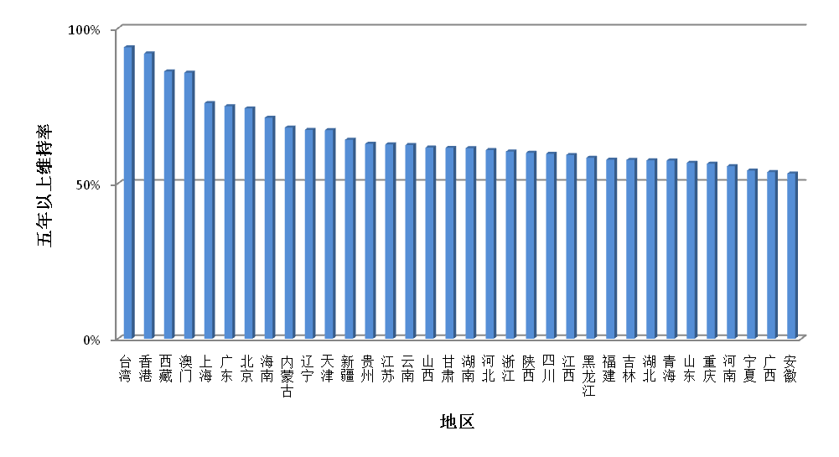

地区 | 五年以上维持率 | 地区 | 五年以上维持率
北京 | 65.60% | 江苏 | 62.60%
陕西 | 59.50% | 浙江 | 60.30%
天津 | 67.20% | 安徽 | 53.20%
甘肃 | 61.50% | 福建 | 57.70%
河北 | 60.80% | 江西 | 59.20%
青海 | 57.40% | 山东 | 56.70%
山西 | 61.60% | 河南 | 55.60%
宁夏 | 54.20% | 湖北 | 57.50%
内蒙古 | 68.00% | 湖南 | 61.40%
新疆 | 64.10% | 广东 | 74.90%
辽宁 | 67.30% | 广西 | 53.70%
台湾 | 93.90% | 海南 | 71.20%
吉林 | 57.60% | 重庆 | 56.40%
香港 | 91.90% | 四川 | 59.60%
黑龙江 | 58.30% | 贵州 | 62.80%
澳门 | 85.70% | 云南 | 62.40%
上海 | 75.90% | 西藏 | 86.10%
数据来源：国家知识产权局

4.3 有效发明专利的IPC分布情况
截至2017年12月31日，吉林省有效发明专利主要分布在C部（化学；冶金）、G部（物理）及A部（人类生活必需）中。
占比：该大类有效专利数量/有效专利总量*100，其中吉林省有效发明专利量为11585件。

IPC大部 | 数量 | 占比（%)
C 化学；冶金 | 2913 | 25.14
G 物理 | 2309 | 19.93
A 人类生活必需 | 2282 | 19.70
B 作业；运输 | 1865 | 16.10
H 电学 | 990 | 8.55
F 机械工程；照明；加热；武器；爆破 | 694 | 5.99
E 固体建筑物 | 387 | 3.34
D 纺织；造纸 | 145 | 1.25
截止2017年12月31日，吉林省有效发明专利主要分布在A61K（医用、牙科用或梳妆用的配制品）、A61P（化合物或药物制剂的特定治疗活性）及G01N（借助于测定材料的化学或物理性质来测试或分析材料）。
占比：该大类有效专利数量/有效专利总量*100，其中吉林省有效发明专利量为11585件。
前20的IPC小类 | 数量 | 占比（%)
A61K 医用、牙科用或梳妆用的配制品 | 1507 | 13.01
A61P 化合物或药物制剂的特定治疗活性 | 1333 | 11.51
G01N 借助于测定材料的化学或物理性质来测试或分析材料 | 703 | 6.07
C08G 用碳-碳不饱和键以外的反应得到的高分子化合物 | 510 | 4.40
A23L 不包含在A21D或A23B至A23J小类中的食品、食料或非酒精饮料 | 390 | 3.37
C09K 不包含在其他类目中的各种应用材料 | 353 | 3.05
C08L 高分子化合物的组合物 | 348 | 3.00
G02B 光学元件、系统或仪器 | 314 | 2.71
H01L 半导体器件；其他类目中不包括的电固体器件 | 302 | 2.61
C07D 杂环化合物 | 298 | 2.57
C12N 微生物或酶；其组合物 | 295 | 2.55
C08F 仅用碳-碳不饱和键反应得到的高分子化合物 | 280 | 2.42
B01J 化学或物理方法，例如，催化作用、胶体化学；其有关设备 | 279 | 2.41
G01M 机器或结构部件的静或动平衡的测试 | 264 | 2.28
C07C 无环或碳环化合物 | 236 | 2.04
C08J 加工；配料的一般工艺过程 | 213 | 1.84
C08K 使用无机物或非高分子有机物作为配料 | 207 | 1.79
G01B 长度、厚度或类似线性尺寸的计量 | 203 | 1.75
H01M 用于直接转变化学能为电能的方法或装置 | 174 | 1.50

4.4 吉林省各地区有效发明专利情况

4.4.1 各市(州)有效发明专利情况
截至2017年12月31日，吉林省长春市有效发明专利8846件，占总有效发明专利的76%，吉林市1013件，占总有效发明专利的9%，通化市455件，占总有效发明专利的4%，其余占比均不超过总量的4%。
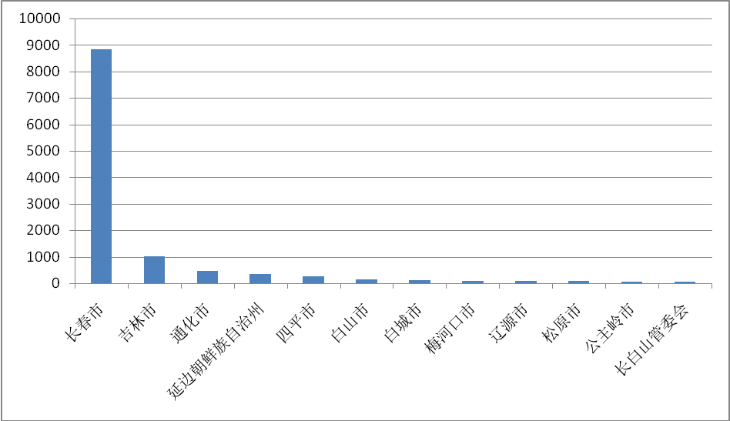
市（州) | 专利权人类型 |  |  |  |  | 有效发明  专利量
市（州) | 大专院校 | 科研机构 | 企业 | 机关团体 | 个人 | 有效发明  专利量
长春市 | 3538 | 2214 | 2290 | 191 | 613 | 8846
吉林市 | 291 | 17 | 494 | 6 | 205 | 1013
通化市 | 42 | 6 | 344 | 0 | 63 | 455
延边朝鲜族自治州 | 23 | 0 | 220 | 1 | 118 | 362
四平市 | 65 | 0 | 132 | 5 | 61 | 263
白山市 | 0 | 1 | 101 | 1 | 42 | 145
白城市 | 2 | 3 | 58 | 8 | 43 | 114
梅河口市 | 0 | 0 | 71 | 0 | 23 | 94
辽源市 | 0 | 0 | 66 | 0 | 29 | 95
松原市 | 0 | 0 | 29 | 0 | 54 | 83
公主岭市 | 0 | 9 | 39 | 0 | 16 | 64
长白山管委会 | 0 | 0 | 27 | 0 | 24 | 51

4.4.2 各县（区)有效发明专利情况
截至2017年12月31日，全省各区县有效发明专利统计中，朝阳区5102件，位列第一，其次为二道区1322件和南关区1239件，其余区县均不超过1000件。
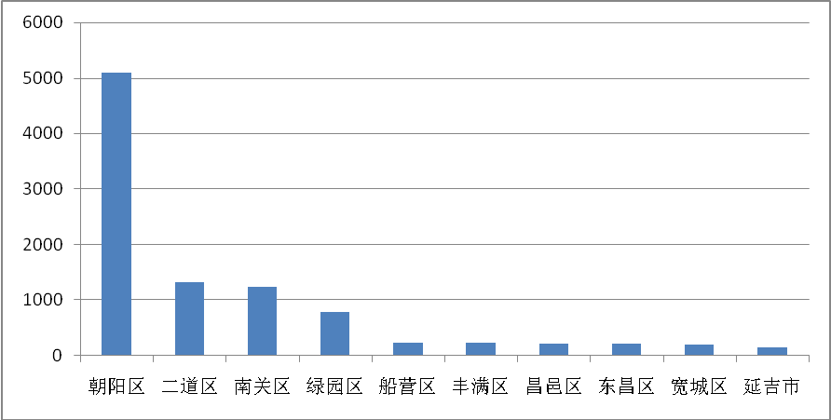
排名 | 区县 | 大专院校 | 科研机构 | 企业 | 机关团体 | 个人 | 有效发明专利量
1 | 朝阳区 | 2785 | 881 | 958 | 137 | 341 | 5102
2 | 二道区 | 249 | 519 | 481 | 17 | 56 | 1322
3 | 南关区 | 291 | 460 | 421 | 15 | 52 | 1239
4 | 绿园区 | 162 | 291 | 278 | 12 | 43 | 786
5 | 船营区 | 153 | 0 | 34 | 0 | 50 | 237
6 | 丰满区 | 86 | 11 | 93 | 5 | 41 | 236
7 | 昌邑区 | 3 | 2 | 184 | 0 | 34 | 223
8 | 东昌区 | 42 | 5 | 132 | 0 | 32 | 211
9 | 宽城区 | 51 | 57 | 40 | 10 | 40 | 198
10 | 延吉市 | 23 | 0 | 68 | 1 | 54 | 146
11 | 铁西区 | 65 | 0 | 43 | 5 | 25 | 138
12 | 龙潭区 | 45 | 4 | 59 | 0 | 28 | 136
13 | 敦化市 | 0 | 0 | 106 | 0 | 25 | 131
14 | 梅河口市 | 0 | 0 | 71 | 0 | 23 | 94
15 | 铁东区 | 0 | 0 | 71 | 0 | 11 | 82
16 | 双阳区 | 0 | 5 | 52 | 0 | 15 | 72
17 | 洮北区 | 2 | 3 | 25 | 8 | 30 | 68
18 | 浑江区 | 0 | 0 | 43 | 1 | 22 | 66
19 | 磐石市 | 0 | 0 | 58 | 0 | 6 | 64
20 | 公主岭市 | 0 | 9 | 39 | 0 | 16 | 64
21 | 柳河县 | 0 | 0 | 54 | 0 | 7 | 61
22 | 九台市 | 0 | 1 | 44 | 0 | 12 | 57
23 | 临江市 | 0 | 0 | 37 | 0 | 17 | 54
24 | 宁江区 | 0 | 0 | 23 | 0 | 31 | 54
25 | 集安市 | 0 | 1 | 49 | 0 | 2 | 52
26 | 通化县 | 0 | 0 | 42 | 0 | 10 | 52
27 | 龙山区 | 0 | 0 | 33 | 0 | 17 | 50
28 | 辉南县 | 0 | 0 | 42 | 0 | 7 | 49
29 | 桦甸市 | 0 | 0 | 23 | 0 | 19 | 42
30 | 抚松县 | 0 | 0 | 17 | 0 | 18 | 35
31 | 永吉县 | 2 | 0 | 22 | 0 | 8 | 32
32 | 农安县 | 0 | 0 | 13 | 0 | 18 | 31
33 | 二道江区 | 0 | 0 | 25 | 0 | 5 | 30
34 | 珲春市 | 0 | 0 | 17 | 0 | 9 | 26
35 | 西安区 | 0 | 0 | 20 | 0 | 6 | 26
36 | 舒兰市 | 0 | 0 | 12 | 0 | 12 | 24
37 | 梨树县 | 0 | 0 | 9 | 0 | 14 | 23
38 | 洮南市 | 0 | 0 | 18 | 0 | 4 | 22
39 | 榆树市 | 0 | 0 | 8 | 0 | 14 | 22
40 | 靖宇县 | 0 | 1 | 19 | 0 | 0 | 20
41 | 蛟河市 | 0 | 0 | 9 | 1 | 9 | 19
42 | 和龙市 | 0 | 0 | 8 | 0 | 10 | 18
43 | 德惠市 | 0 | 0 | 11 | 0 | 6 | 17
44 | 图们市 | 0 | 0 | 10 | 0 | 5 | 15
45 | 汪清县 | 0 | 0 | 6 | 0 | 7 | 13
46 | 大安市 | 0 | 0 | 6 | 0 | 6 | 12
47 | 双辽市 | 0 | 0 | 6 | 0 | 5 | 11
48 | 长白县 | 0 | 0 | 9 | 0 | 2 | 11
49 | 东辽县 | 0 | 0 | 9 | 0 | 2 | 11
50 | 扶余县 | 0 | 0 | 2 | 0 | 8 | 10
51 | 伊通县 | 0 | 0 | 3 | 0 | 6 | 9
52 | 龙井市 | 0 | 0 | 5 | 0 | 3 | 8
53 | 镇赉县 | 0 | 0 | 8 | 0 | 0 | 8
54 | 东丰县 | 0 | 0 | 4 | 0 | 4 | 8
55 | 长岭县 | 0 | 0 | 3 | 0 | 5 | 8
56 | 乾安县 | 0 | 0 | 0 | 0 | 6 | 6
57 | 江源区 | 0 | 0 | 3 | 0 | 2 | 5
58 | 安图县 | 0 | 0 | 1 | 0 | 4 | 5
59 | 前郭尔罗斯蒙古族自治县 | 0 | 0 | 1 | 0 | 3 | 4
60 | 通榆县 | 0 | 0 | 1 | 0 | 3 | 4

4.5 万人有效发明专利拥有量

4.5.1 各市(州)万人有效发明拥有量
截至2017年12月31日，各市州万人有效发明专利拥有量情况，计算公式为：
万人有效发明专利拥有量=有效发明专利总量/人口数量。
人口数量以万人统计，数据来源于吉林省统计局发布的《2016年统计年鉴》中2015年年末各市户籍人口数量，由于统计年鉴未给出长白山管委会人口数量，所以该分析项未统计。
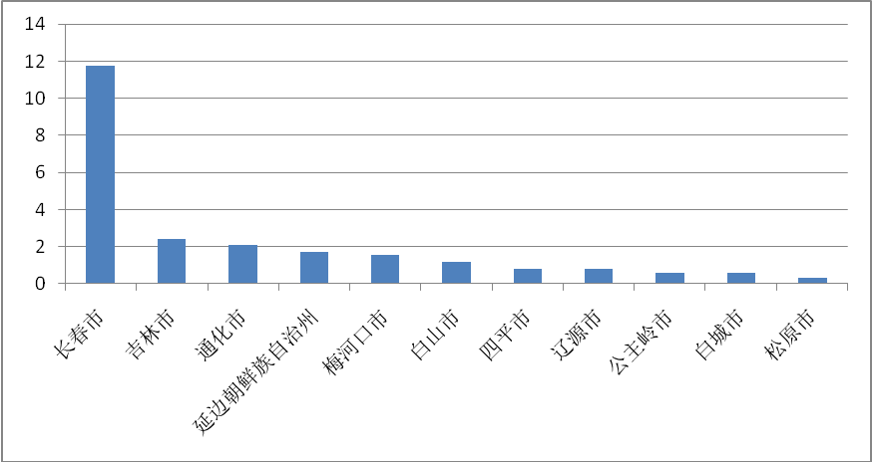

市州 | 有效发明总量 | 人口（万人) | 万人有效发明专利拥有量
长春市 | 8846 | 753.43 | 11.74
吉林市 | 1013 | 422.46 | 2.4
通化市 | 455 | 219.85 | 2.07
延边朝鲜族自治州 | 362 | 212.04 | 1.71
梅河口市 | 94 | 60.09 | 1.56
白山市 | 145 | 121.6 | 1.2
四平市 | 263 | 324.49 | 0.81
辽源市 | 95 | 119.8 | 0.79
公主岭市 | 64 | 104.66 | 0.61
白城市 | 114 | 193.46 | 0.59
松原市 | 83 | 278.37 | 0.3

4.5.2 各区(县)万人有效发明拥有量
截至2017年12月31日，各区县万人有效发明拥有量情况，计算公式为：
万人有效发明专利拥有量=有效发明专利总量/人口数量。
人口数量以万人统计，数据来源于吉林省统计局发布的《2016年统计年鉴》中2015年年末各区县户籍人口数量。

区(县) | 有效发明总量 | 人口（万人) | 万人有效发明拥有量
朝阳区 | 5102 | 72.42 | 70.45
二道区 | 1322 | 57.65 | 22.93
南关区 | 1239 | 71.04 | 17.44
绿园区 | 786 | 66.06 | 11.9
丰满区 | 236 | 28.2 | 8.37
东昌区 | 211 | 31.71 | 6.65
铁西区 | 138 | 25.59 | 5.39
船营区 | 237 | 46.57 | 5.09
昌邑区 | 223 | 61.75 | 3.61
临江市 | 54 | 15.99 | 3.38
宽城区 | 198 | 64.59 | 3.07
龙潭区 | 136 | 45.36 | 3
敦化市 | 131 | 46.65 | 2.81
延吉市 | 146 | 54.51 | 2.68
铁东区 | 82 | 32.48 | 2.52
二道江区 | 30 | 12.38 | 2.42
集安市 | 52 | 21.57 | 2.41
通化县 | 52 | 24.01 | 2.17
浑江区 | 66 | 33.07 | 2
双阳区 | 72 | 37.56 | 1.92
柳河县 | 61 | 36.51 | 1.67
龙山区 | 50 | 30.07 | 1.66
西安区 | 26 | 16.08 | 1.62
梅河口市 | 94 | 60.09 | 1.5
辉南县 | 49 | 33.6 | 1.46
靖宇县 | 20 | 13.83 | 1.45
洮北区 | 68 | 49.27 | 1.38
长白县 | 11 | 8 | 1.38
图们市 | 15 | 11.62 | 1.3
磐石市 | 64 | 52.1 | 1.23
抚松县 | 35 | 28.9 | 1.21
珲春市 | 26 | 22.83 | 1.14
和龙市 | 18 | 17.57 | 1.02
桦甸市 | 42 | 43.42 | 0.97
宁江区 | 54 | 56.97 | 0.95
九台市 | 57 | 68.48 | 0.83
永吉县 | 32 | 38.84 | 0.82
公主岭市 | 64 | 104.66 | 0.61
汪清县 | 13 | 22.54 | 0.58
洮南市 | 22 | 41.95 | 0.52
龙井市 | 8 | 16.05 | 0.5
蛟河市 | 19 | 43.4 | 0.44
舒兰市 | 24 | 62.83 | 0.38
东辽县 | 11 | 34.25 | 0.32
大安市 | 12 | 38.92 | 0.31
梨树县 | 23 | 76.11 | 0.3
农安县 | 31 | 107.99 | 0.29
镇赉县 | 8 | 27.2 | 0.29
双辽市 | 11 | 40.06 | 0.27
安图县 | 5 | 20.27 | 0.25
江源区 | 5 | 21.82 | 0.23
乾安县 | 6 | 27.53 | 0.22
德惠市 | 17 | 82.18 | 0.21
伊通县 | 9 | 45.6 | 0.2
东丰县 | 8 | 39.41 | 0.2
榆树市 | 22 | 125.47 | 0.18
扶余县 | 10 | 72.19 | 0.14
长岭县 | 8 | 63.64 | 0.13
通榆县 | 4 | 36.13 | 0.11
前郭尔罗斯蒙古族自治县 | 4 | 58.04 | 0.07

第五部分 吉林省专利运营情况

5.1 专利转让情况

5.1.1 2017年各省市专利转让情况
按照转让日统计2017年各省市发生过转让的专利，统计数据包括发明、实用新型及外观设计专利。统计结果显示吉林省年转让专利1046件。
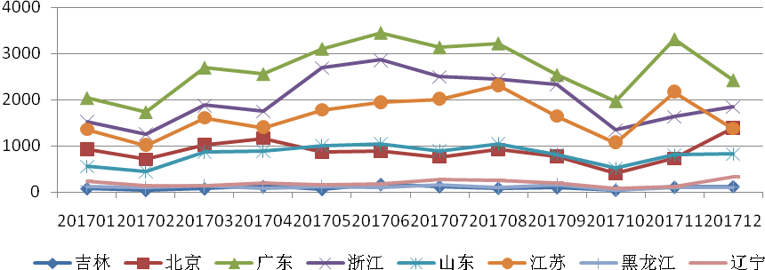

 | 201701 | 201702 | 201703 | 201704 | 201705 | 201706 | 201707 | 201708 | 201709 | 201710 | 201711 | 201712
吉林 | 74 | 38 | 69 | 123 | 57 | 166 | 118 | 83 | 96 | 40 | 104 | 119
北京 | 919 | 705 | 1021 | 1165 | 862 | 888 | 760 | 918 | 773 | 404 | 726 | 1388
广东 | 2037 | 1734 | 2694 | 2556 | 3102 | 3449 | 3134 | 3220 | 2538 | 1972 | 3310 | 2424
浙江 | 1523 | 1254 | 1879 | 1746 | 2690 | 2860 | 2497 | 2444 | 2333 | 1348 | 1633 | 1847
山东 | 557 | 447 | 868 | 891 | 1005 | 1045 | 893 | 1049 | 822 | 520 | 807 | 826
江苏 | 1347 | 1009 | 1604 | 1398 | 1778 | 1942 | 2011 | 2309 | 1642 | 1072 | 2165 | 1371
黑龙江 | 118 | 93 | 131 | 87 | 119 | 102 | 153 | 107 | 146 | 50 | 105 | 103
辽宁 | 224 | 144 | 135 | 186 | 153 | 175 | 262 | 247 | 202 | 77 | 112 | 327

5.1.2 吉林省转让专利的IPC分布情况
吉林省2017年发生转让的专利按IPC大类排名。

排名 | IPC分类号 | 专利数量
1 | B60N(不包含在其他类目中的车辆乘客用设备) | 88
2 | B29C(塑料的成型或连接；塑性状态物质的一般成型；已成型产品的后处理，例如修整) | 57
3 | E01C(道路、体育场或类似工程的修建或其铺面；修建和修复用的机械和附属工具) | 44
4 | A61K(医用、牙科用或梳妆用的配制品) | 40
5 | A61P(化合物或药物制剂的特定治疗活性) | 36
6 | B21D(金属板或管、棒或型材的基本无切削加工或处理；冲压) | 35
7 | G01N(借助于测定材料的化学或物理性质来测试或分析材料) | 32
8 | E01H(街道清洗；轨道清洗；海滩清洗；陆地清洗；一般驱雾法) | 26
9 | B60R(不包含在其他类目中的车辆、车辆配件或车辆部件 | 24
10 | C07D(杂环化合物〔2〕) | 18
11 | C01B(非金属元素；其化合物 | 17
12 | B32B(层状产品，即由扁平的或非扁平的薄层，例如泡沫状的、蜂窝状的薄层构成的产品) | 15
13 | B23K(钎焊或脱焊；焊接；用钎焊或焊接方法包覆或镀敷；局部加热切割，如火焰切割；用激光束加工) | 14
13 | C08L(高分子化合物的组合物) | 14
13 | G01D(非专用于特定变量的测量；不包含在其他单独小类中的测量两个或多个变量的装置；计费设备；未列入其他类目的测量或测试) | 14
16 | C02F(水、废水、污水或污泥的处理) | 13
16 | C09K(不包含在其他类目中的各种应用材料；不包含在其他类目中的材料的各种应用) | 13
16 | F16L(管子；管接头或管件；管子、电缆或护管的支撑；一般的绝热方法) | 13
16 | H01L(半导体器件；其他类目中不包括的电固体器件) | 13
20 | G02B(光学元件、系统或仪器) | 12

5.1.3 吉林省转让专利按国民经济大类排名
吉林省2017年发生转让的专利按国民经济产业大类排名。
排名 | 国民经济行业分类 | 专利数量
1 | C36(汽车制造业) | 163
2 | C26(化学原料和化学制品制造业) | 135
3 | C35(专用设备制造业) | 126
4 | C34(通用设备制造业) | 102
5 | C40(仪器仪表制造业) | 99
6 | C33(金属制品业) | 58
7 | C38(电气机械和器材制造业 ) | 57
8 | C27(医药制造业) | 50
9 | E48(土木工程建筑业) | 49
10 | C41(其他制造业) | 24

5.1.4 吉林省转让人情况
吉林省2017年发生过转让的专利中，其中申请人地址为吉林，按照转让人排名。
排名 | 转让人 | 专利数量
1 | 长春富维—江森自控汽车饰件系统有限公司 | 148
2 | 吉林大学 | 55
3 | 吉林省嘉鹏集团有限公司 | 53
4 | 中国科学院长春应用化学研究所 | 43
5 | 中国第一汽车股份有限公司 | 38
6 | 大陆汽车电子(长春)有限公司 | 32
7 | 吉林省元隆达工装设备有限公司 | 28
8 | 长春富维-江森自控汽车饰件系统有限公司 | 25
9 | 吉林吉大孵化器有限公司 | 23
9 | 吉林大学科技园发展中心 | 23
11 | 国家电网公司 | 22
11 | 桦甸市惠邦木业有限责任公司 | 22
13 | 国网新源水电有限公司 | 19
13 | 白山发电厂 | 19
15 | 中国科学院长春光学精密机械与物理研究所 | 18
16 | 东北电力大学 | 13
16 | 长春高祥特种管道有限公司 | 13
18 | 通化双龙化工股份有限公司 | 12
19 | 王锡山 | 11
19 | 马文志 | 11

5.1.5 吉林省受让人情况
2017年吉林省发生过转让的专利中，申请人地址为吉林，按照受让人排名。

排名 | 受让人 | 专利数量
1 | 长春富维安道拓汽车饰件系统有限公司 | 173
2 | 嘉鹏精工科技(大连)有限公司 | 47
3 | 中国第一汽车股份有限公司 | 42
4 | 大陆汽车电子(连云港)有限公司 | 34
5 | 吉林大学 | 33
6 | 吉林大学科技园发展中心 | 29
7 | 常州储能材料与器件研究院 | 27
8 | 国家电网公司 | 24
9 | 吉林吉大孵化器有限公司 | 23
10 | 一汽轿车股份有限公司 | 22
10 | 桦甸市城市基础设施开发建设投资有限公司 | 22
10 | 白山市北一环卫机械制造科技有限公司 | 22
13 | 国网新源水电有限公司 | 21
13 | 松花江水力发电有限公司吉林白山发电厂 | 21
15 | 一汽模具制造有限公司 | 20
16 | 吉林工程技术师范学院 | 16
17 | 辽宁祥宇特种管道有限公司 | 13
18 | 吉林吉大新型建材股份有限公司 | 12
18 | 格致汽车科技股份有限公司 | 12
18 | 通化双龙硅材料科技有限公司 | 12

5.1.6 吉林省转让专利的权利人类型分布
吉林省2017年发生过转让的专利，按照权利人类型分类。
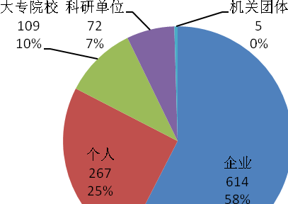
申请人类型 | 专利数量
企业 | 614
个人 | 267
大专院校 | 109
科研单位 | 72
机关团体 | 5

5.1.7 转让专利地市分布
吉林省各地市2017年发生过转让的专利按照转让日统计，统计数据包括发明、实用新型及外观设计专利。
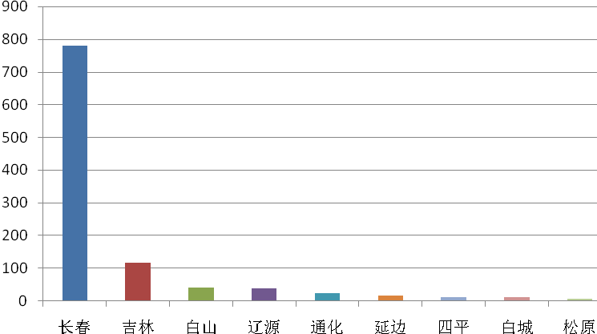

申请人地市 | 专利数量
长春 | 780
吉林 | 116
白山 | 41
辽源 | 39
通化 | 23
延边 | 17
四平 | 12
白城 | 11
松原 | 6

5.2 专利许可情况

5.2.1 2017年各省市专利许可情况
2017年各省市发生过许可的专利，按照许可合同备案日期统计，统计数据包括发明、实用新型及外观设计专利。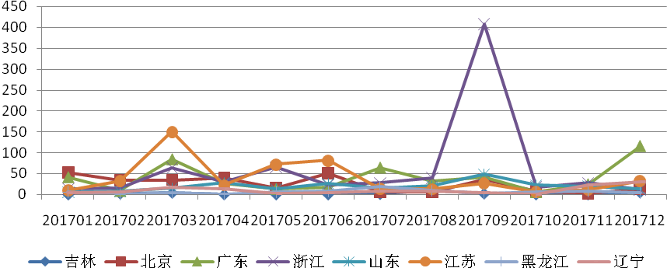
 | 201701 | 201702 | 201703 | 201704 | 201705 | 201706 | 201707 | 201708 | 201709 | 201710 | 201711 | 201712
吉林 | 0 | 2 | 4 | 0 | 0 | 0 | 1 | 9 | 2 | 0 | 0 | 5
北京 | 53 | 34 | 35 | 40 | 16 | 51 | 5 | 6 | 36 | 8 | 2 | 13
广东 | 41 | 8 | 84 | 25 | 13 | 16 | 64 | 31 | 40 | 5 | 24 | 116
浙江 | 13 | 14 | 63 | 29 | 64 | 22 | 27 | 39 | 407 | 17 | 27 | 11
山东 | 5 | 6 | 14 | 27 | 12 | 26 | 15 | 20 | 48 | 21 | 19 | 13
江苏 | 10 | 32 | 150 | 22 | 72 | 81 | 14 | 13 | 27 | 6 | 12 | 32
黑龙江 | 6 | 0 | 3 | 0 | 6 | 7 | 18 | 9 | 2 | 6 | 7 | 4
辽宁 | 4 | 6 | 17 | 14 | 2 | 5 | 8 | 9 | 5 | 1 | 23 | 30

5.2.2 吉林省许可专利的IPC分布情况
2017年发生过许可的专利按照IPC大类排名。
排名 | IPC分类号 | 专利数量
1 | C12(生物化学；啤酒；烈性酒；果汁酒；醋；微生物学；酶学；突变或遗传工程) | 6
2 | B01(一般的物理或化学的方法或装置) | 3
3 | A45(手携物品或旅行品) | 2
4 | A61(医学或兽医学；卫生学) | 2
5 | B60(一般车辆) | 2
6 | G01(测量；测试) | 2
7 | A01(农业；林业；畜牧业；狩猎；诱捕；捕鱼) | 1
8 | A23(其他类不包含的食品或食料；及其处理) | 1
9 | B32(层状产品) | 1
10 | B43(书写或绘图器具；办公用品) | 1

5.2.3 吉林省许可专利按国民经济产业大类排名
吉林省2017年发生过许可的专利按照国民经济行业大类排名。
排名 | 国民经济行业分类 | 专利数量
1 | C15(酒、饮料和精制茶制造业) | 7
2 | C41(其他制造业) | 3
3 | C33(金属制品业) | 2
4 | C35(专用设备制造业) | 2
5 | C40(仪器仪表制造业) | 2
6 | C23(印刷和记录媒介复制业) | 1
7 | C24(文教、工美、体育和娱乐用品制造业) | 1
8 | C26(化学原料和化学制品制造业) | 1
9 | C30(非金属矿物制品业) | 1
10 | C31/32(基本金属的制造) | 1

5.2.4 吉林省许可人情况
吉林省2017年发生过许可的专利中，其中申请人地址为吉林，按照许可人排名。
排名 | 许可人 | 专利数量
1 | 丁政然 | 8
2 | 王秀宝 | 4
3 | 张玉奎 | 3
4 | 何洁洁 | 2
5 | 吉林大学 | 2
6 | 吉林森宝参花香集团有限公司 | 1
7 | 杨弘、郭鑫 | 1
8 | 陈凯 | 1
9 | 鲁子航 | 1

5.2.5 吉林省许可专利的权利人类型分布
2017年发生过许可的专利，按照权利人类型分析。
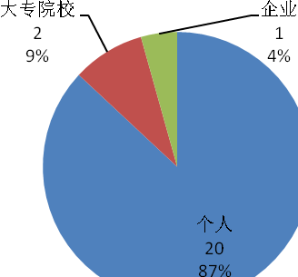
申请人类型 | 专利数量
个人 | 20
大专院校 | 2
企业 | 1

5.2.6 许可专利地市分布
吉林省各地市2017年发生过许可的专利分布，其中统计数据包括发明、实用新型及外观设计专利。
申请人地市 | 专利数量
白山 | 13
长春 | 9
白城 | 1

5.3 吉林省专利质押情况

5.3.1 2017年各省市专利质押情况
2017年各省市发生过质押的专利，按照质押生效日统计，统计数据包括发明、实用新型及外观设计专利。
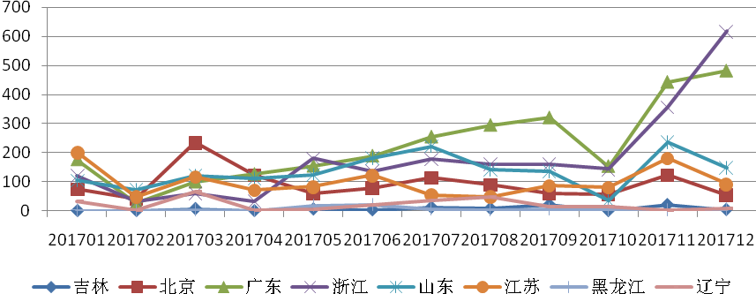
 | 201701 | 201702 | 201703 | 201704 | 201705 | 201706 | 201707 | 201708 | 201709 | 201710 | 201711 | 201712
吉林 | 0 | 0 | 7 | 0 | 6 | 3 | 12 | 8 | 21 | 0 | 21 | 4
北京 | 73 | 40 | 234 | 121 | 58 | 77 | 113 | 88 | 57 | 56 | 122 | 53
广东 | 176 | 27 | 99 | 126 | 154 | 189 | 255 | 295 | 321 | 153 | 444 | 483
浙江 | 120 | 31 | 59 | 31 | 180 | 135 | 177 | 159 | 159 | 142 | 356 | 617
山东 | 103 | 71 | 120 | 110 | 122 | 180 | 221 | 140 | 134 | 34 | 235 | 147
江苏 | 201 | 47 | 117 | 70 | 82 | 121 | 54 | 47 | 86 | 80 | 180 | 91
黑龙江 | 1 | 0 | 3 | 0 | 17 | 20 | 6 | 3 | 6 | 3 | 3 | 6
辽宁 | 33 | 2 | 66 | 3 | 5 | 21 | 37 | 49 | 15 | 15 | 3 | 7

5.3.2 吉林省专利质押的出质人情况
2017年吉林省发生过质押的专利，申请人地址为吉林，按照出质人排名。
出质人 | 专利数量
长光卫星技术有限公司 | 11
吉林省金沙数控机床股份有限公司 | 10
吉林圆方机械集团有限公司 | 8
和龙双昊高新技术有限公司 | 7
长春赛诺迈德医学技术有限责任公司 | 4
兰州和盛堂制药股份有限公司 | 4
苏州长光华医生物医学工程有限公司 | 3
吉林天朗新能源科技有限公司 | 2
长春万成生物电子工程有限公司 | 2
长春市斯普瑞新技术有限责任公司 | 2
吉林澳奇机电集团有限公司 | 2
长春荣德光学有限公司 | 2
吉林省中研高性能工程塑料股份有限公司 | 2
长春市摩擦材料有限公司 | 2
长春万成生物电子工程有限公司 | 2
长春市斯普瑞新技术有限责任公司 | 2
长春近江汽车零部件有限公司 | 2
长春星宇网络软件股份有限公司 | 2
吉林省利泽生物科技有限公司 | 2
长春近江汽车零部件有限公司 | 2
武汉元丰汽车电控系统有限公司 | 2
吉林奥来德光电材料股份有限公司 | 2
吉林省迈达医疗器械股份有限公司 | 2
吉林省金时子民俗食品有限公司 | 1
徐敏武 | 1
吉林省博翔科技有限公司 | 1
长春市明威科技有限公司 | 1
吉林信诚路用装备集团有限公司 | 1
郭柱林 | 1
长春科龙节能墙体开发有限公司 | 1
吉林天药本草堂制药有限公司 | 1
吉林省恒基石油科技有限公司 | 1

5.3.3 吉林省专利质押的质权人情况
2017年吉林省发生过质押的专利中，申请人地址为吉林，按照质权人排名。
排名 | 质权人
1 | 吉林省众信科技信用担保有限公司 | 33
2 | 吉林九台农村商业银行股份有限公司长春分行 | 11
3 | 交通银行股份有限公司吉林省分行 | 10
4 | 桦甸市城市基础设施开发建设投资有限公司 | 8
5 | 吉林和龙农村商业银行股份有限公司 | 5
6 | 兰州新区投资控股有限公司 | 4
7 | 吉林临江农村商业银行股份有限公司 | 2
8 | 武汉市联丰小额贷款股份有限公司; 武汉市青山区联丰小额贷款股份有限公司 | 2
9 | 苏州市聚创科技小额贷款有限公司 | 2
10 | 延边州中小企业信用担保投资有限公司 | 1
11 | 和龙市农村信用合作联社; 吉林和龙农村商业银行股份有限公司 | 1
12 | 吉林和龙农村商业银行股份有限公司; 延边州中小企业信用担保投资有限公司 | 1
13 | 苏州高新区中小企业担保有限公司 | 1
14 | 大庆市工商业担保有限公司 | 1

5.3.4 质押专利市(州)分布
吉林省各地市2017年发生过质押的专利分布，统计数据包括发明、实用新型及外观设计专利。
申请人地市 | 数量
长春 | 6
延边 | 6
四平 | 4

第六部分 吉林省专利权人情况
本部分通过有效发明专利权利人的统计，分析不同类型权利人的专利分布，帮助政府掌握技术创新主体分布，为实施创新驱动发展及相关政策的制定提供参考。
截至2017年12月31日，吉林省有效发明专利权利人排名前二十中，高校9家，科研院所5家，企业6家，前20名权利人有效发明专利总量约占全省有效发明专利总量的54%。

排名 | 专利权人 | 数量
1 | 吉林大学 | 2610
2 | 中国科学院长春光学精密机械与物理研究所 | 971
3 | 中国科学院长春应用化学研究所 | 942
4 | 长春理工大学 | 319
5 | 中国第一汽车股份有限公司 | 304
6 | 长春工业大学 | 160
7 | 东北电力大学 | 154
8 | 东北师范大学 | 116
9 | 长春轨道客车股份有限公司 | 93
10 | 北华大学 | 81
11 | 中国第一汽车集团公司 | 76
12 | 吉林奥来德光电材料股份有限公司 | 65
13 | 吉林师范大学 | 65
14 | 长春黄金研究院 | 57
14 | 吉林省农业科学院 | 47
16 | 中国石油集团东北炼化工程有限公司吉林设计院 | 46
17 | 迪瑞医疗科技股份有限公司 | 45
18 | 通化师范学院 | 41
19 | 长春工程学院 | 40
20 | 中国农业科学院特产研究所 | 38

6.1 企业有效发明权利人排名
截至2017年12月31日，企业有效发明专利权人排名前二十，中国第一汽车股份有限公司有效发明专利最多达304件。
排名 | 专利权人 | 数量
1 | 中国第一汽车股份有限公司 | 304
2 | 长春轨道客车股份有限公司 | 93
3 | 中国第一汽车集团公司 | 76
4 | 吉林奥来德光电材料股份有限公司 | 65
5 | 中国石油集团东北炼化工程有限公司吉林设计院 | 46
6 | 迪瑞医疗科技股份有限公司 | 45
7 | 长春富维安道拓汽车饰件系统有限公司 | 36
8 | 长春孔辉汽车科技股份有限公司 | 30
9 | 中车长春轨道客车股份有限公司 | 29
10 | 长春海悦药业股份有限公司 | 29
11 | 吉林敖东延边药业股份有限公司 | 28
12 | 国药一心制药有限公司 | 26
13 | 吉林修正药业新药开发有限公司 | 25
14 | 吉林烟草工业有限责任公司 | 25
15 | 中国移动通信集团吉林有限公司 | 24
16 | 吉林吉恩镍业股份有限公司 | 23
17 | 吉林华康药业股份有限公司 | 23
18 | 吉林省电力有限公司电力科学研究院 | 22
19 | 长春长光精密仪器集团有限公司 | 22
20 | 富奥汽车零部件股份有限公司 | 21

6.2 大专院校有效发明权利人排名
截至2017年12月31日，大专院校有效发明专利权人排名前二十，其中吉林大学有效发明专利远多于其他大专院校达2610件。
排名 | 专利权人 | 数量
1 | 吉林大学 | 2610
2 | 长春理工大学 | 319
3 | 吉林农业大学 | 183
4 | 长春工业大学 | 160
5 | 东北电力大学 | 154
6 | 东北师范大学 | 116
7 | 北华大学 | 81
8 | 吉林师范大学 | 65
9 | 通化师范学院 | 41
10 | 长春工程学院 | 40
11 | 吉林化工学院 | 38
12 | 吉林建筑大学 | 28
13 | 长春大学 | 25
14 | 延边大学 | 23
15 | 长春中医药大学 | 18
16 | 吉林医药学院 | 13
17 | 中国人民解放军装甲兵技术学院 | 10
18 | 长春师范大学 | 7
19 | 吉林工商学院 | 5
20 | 长春建筑学院 | 4

6.3 科研院所有效发明权利人排名
截至2017年12月31日，科研院所有效发明专利权人排名前二十，其中中国科学院长春光学精密机械与物理研究所和中国科学院长春应用化学研究所有效发明量较多，远多于其他科研院所。
排名 | 专利权人 | 数量
1 | 中国科学院长春光学精密机械与物理研究所 | 971
2 | 中国科学院长春应用化学研究所 | 942
3 | 长春黄金研究院 | 57
4 | 吉林省农业科学院 | 47
5 | 中国农业科学院特产研究所 | 38
6 | 长春设备工艺研究所 | 17
7 | 中国科学院东北地理与农业生态研究所 | 17
8 | 中国人民解放军军事医学科学院军事兽医研究所 | 15
9 | 中国人民解放军空军航空大学军事仿真技术研究所 | 14
10 | 吉林省农业机械研究院 | 14
11 | 吉林省中医药科学院 | 11
12 | 吉林省蚕业科学研究院 | 8
13 | 吉林省亨泰服装洗染科学技术研究所 | 7
14 | 吉林省中韩动物科学研究院 | 6
14 | 吉林省交通科学研究所 | 6
14 | 吉林省中医中药研究院 | 6
17 | 吉林省交通规划设计院 | 4
17 | 长春市农业机械研究院 | 4
17 | 吉林化工学院化工分离技术开发中心 | 4
20 | 中国科学院国家天文台长春人造卫星观测站 | 3

第七部分 吉林省发明人情况

（第一发明人有效发明专利8件以上)
排名 | 发明人 | 完成专利数 | 所属单位
1 | 程廷海 | 28 | 长春工业大学
2 | 李俊烨 | 17 | 长春理工大学
3 | 王军年 | 15 | 吉林大学
4 | 吴越 | 12 | 吉林大学
5 | 姜弢 | 12 | 吉林大学
6 | 那景新 | 12 | 吉林大学
7 | 贾洪雷 | 12 | 吉林大学
8 | 李静 | 11 | 吉林大学
9 | 苏建 | 10 | 吉林大学
10 | 王鹏 | 10 | 中国科学院长春应用化学研究所
11 | 郭孔辉 | 10 | 长春孔辉汽车科技股份有限公司
12 | 王继新 | 10 | 吉林大学
13 | 陈纯毅 | 10 | 长春理工大学
14 | 张心明 | 10 | 长春理工大学
15 | 孙晓颖 | 9 | 吉林大学
16 | 丁建勋 | 9 | 中国科学院长春应用化学研究所
17 | 周亮 | 9 | 中国科学院长春应用化学研究所
18 | 余达 | 9 | 中国科学院长春光学精密机械与物理研究所
19 | 冀世军 | 9 | 吉林大学
20 | 马晓宇 | 9 | 吉林奥来德光电材料股份有限公司
21 | 高春吉 | 9 | 吉林奥来德光电材料股份有限公司
22 | 赵宏伟 | 8 | 吉林大学
23 | 雷雨龙 | 8 | 吉林大学
24 | 刘小勇 | 8 | 长春工业大学
25 | 荣常如 | 8 | 中国第一汽车股份有限公司
26 | 王建立 | 8 | 中国科学院长春光学精密机械与物理研究所
27 | 张春苗 | 8 | 长春海悦药业股份有限公司
28 | 赵宏伟 | 8 | 吉林大学

7.1 吉林省企业有效发明专利第一发明人排名
本统计是授权公告日为2017年1-12月的吉林省有效发明专利，其中4件有效发明专利不公告发明人。
（企业第一发明人4件以上有效发明专利)
排名 | 发明人 | 完成专利数 | 所属单位
1 | 郭孔辉 | 10 | 长春孔辉汽车科技股份有限公司
2 | 马晓宇 | 9 | 吉林奥来德光电材料股份有限公司
3 | 高春吉 | 9 | 吉林奥来德光电材料股份有限公司
4 | 荣常如 | 8 | 中国第一汽车股份有限公司
5 | 张春苗 | 8 | 长春海悦药业股份有限公司
6 | 栗志文 | 7 | 吉林天士力矿泉饮品有限公司
7 | 董智慧 | 6 | 益盛汉参化妆品有限公司
8 | 王志山 | 6 | 吉林省嘉鹏集团有限公司
9 | 刘春峰 | 6 | 吉林省顺风农业科技有限公司
10 | 李伟 | 5 | 吉林省沃鸿医疗器械制造有限公司
11 | 苏建 | 5 | 长春速建新技术开发有限公司
12 | 高炳钊 | 5 | 吉林博承传动系统科技有限公司
13 | 高佳俊 | 5 | 通化市佳俊生物电子有限公司
14 | 吴文锋 | 5 | 延吉长白山科技服务有限公司
15 | 郑铎; | 4 | 吉林省银河水利水电新技术设计有限公司
16 | 赵中令 | 4 | 中国第一汽车股份有限公司
17 | 张锐 | 4 | 吉林省电力科学研究院有限公司; 国网吉林省电力有限公司电力科学研究院; 国家电网公司
18 | 张凌 | 4 | 吉林省维尔特隧道装备有限公司
19 | 张洪杰 | 4 | 吉林晟航科技发展有限公司
20 | 王刚 | 4 | 中国移动通信集团吉林有限公司
21 | 刘宏波 | 4 | 吉林省华维模具有限公司
22 | 李国庆 | 4 | 东北电力大学; 国家电网公司; 国网吉林省电力有限公司松原供电公司
23 | 陈虹 | 4 | 吉林博承传动系统科技有限公司

7.2 吉林省高校及科研院所有效发明专利第一发明人排名
本统计是授权公告日为2017年1-12月的吉林省有效发明专利。
（高校及科研院所第一发明人8件以上有效发明专利)
排名 | 发明人 | 完成专利数 | 所属单位
1 | 程廷海 | 28 | 长春工业大学
2 | 李俊烨 | 17 | 长春理工大学
3 | 王军年 | 15 | 吉林大学
4 | 吴越 | 12 | 吉林大学
5 | 姜弢 | 12 | 吉林大学
6 | 那景新 | 12 | 吉林大学
7 | 贾洪雷 | 12 | 吉林大学
8 | 李静 | 11 | 吉林大学
9 | 苏建 | 10 | 吉林大学
10 | 王鹏 | 10 | 中国科学院长春应用化学研究所
11 | 王继新 | 10 | 吉林大学
12 | 陈纯毅 | 10 | 长春理工大学
13 | 张心明 | 10 | 长春理工大学
14 | 孙晓颖 | 9 | 吉林大学
15 | 丁建勋 | 9 | 中国科学院长春应用化学研究所
16 | 周亮 | 9 | 中国科学院长春应用化学研究所
17 | 余达 | 9 | 中国科学院长春光学精密机械与物理研究所
18 | 冀世军 | 9 | 吉林大学
19 | 赵宏伟 | 8 | 吉林大学
20 | 雷雨龙 | 8 | 吉林大学
21 | 刘小勇 | 8 | 长春工业大学
22 | 王建立 | 8 | 中国科学院长春光学精密机械与物理研究所
23 | 赵宏伟 | 8 | 吉林大学

7.3 吉林省非职务授权发明第一发明人排名
本统计是授权公告日为2017年1-12月的吉林省有效发明专利中非职务第一发明人。
（非职务第一发明人2件以上有效发明专利)
排名 | 发明人 | 完成专利数 | 专利权人
1 | 王海维 | 5 | 王海维
2 | 金光; | 5 | 金光; 孙立辉
3 | 林赐云 | 5 | 吉林大学; 林赐云
4 | 张彬 | 4 | 张彬
5 | 陈广田 | 4 | 陈广田; 赵薇; 陈建新
6 | 郑铎; | 4 | 郑铎
7 | 邓伟文  王晓玲 | 4 | 邓伟文; 丁能根
7 | 邓伟文  王晓玲 | 4 | 吉林建筑大学; 王晓玲
8 | 孟凡林 | 3 | 孟凡林
9 | 王勇; | 3 | 王勇
10 | 王锡山 | 3 | 王锡山
11 | 崔岩 | 3 | 崔岩
12 | 李亚丰 | 3 | 李亚丰
13 | 王锡山 | 3 | 白山市北一环卫机械制造科技有限公司
14 | 李伟 | 2 | 李伟
15 | 白峻光 | 2 | 白峻光; 白岩松; 白凇会; 刘艳萍
16 | 毕建东 | 2 | 毕建东
17 | 郭家彤 | 2 | 郭家彤
18 | 胡浩 | 2 | 胡浩
19 | 金成群 | 2 | 金成群

附 页

主要统计指标解释

有效专利：
有效专利，是指专利申请被授权后，仍处于有效状态的专利。要使专利处于有效状态，该专利权需在法定保护期限内，且专利权人按规定缴纳了年费。

万人有效发明专利拥有量：
万人有效发明专利拥有量，是指每万人拥有的有效发明专利件数，是衡量一个国家或地区科研产出质量和市场应用水平的综合指标。

万人有效发明专利拥有量=有效发明专利数量/常住人口数量。

